ОТВЕТИКИ НА ЭКЗАМЕНАЦИОННЫЕ ВОПРОСЫ ПО ДИСЦИПЛИНЕ

«АЛГОРИТМЫ И СТРУКТУРЫ ДАННЫХ» ДЕЛАЛА ПОД СЕБЯ ЧЕТА-НЕ НРАВИТСЯ ИДИ В ЖОПУ

Оглавление

1. Хеш-таблицы. Хеш. Вычисление хеша. Коллизии и разрешение их. 2

2. Графы. Представление графа. Матрица смежности. Измерение размера графа. 4

3. Поиск в графе и его применения. Обобщенный графовый поиск. Поиск в ширину и в глубину. 6

4. Поиск в глубину. Топологическая сортировка. Вычисление топологического упорядочивания. 8

Применяется: 9

5. Алгоритм кратчайшего пути Дейкстры. 11

6. Алгоритм кратчайшего пути Флойда – Уоршелла. 12

7. Волновой алгоритм (Алгоритм Ли). 14

8. Алгоритм кратчайшего пути Форда – Фалкерсона. 15

9. Минимальное остовное дерево. Алгоритм Прима. 15

10. Минимальное остовное дерево. Алгоритм Краскала. 16

11. Парадигма проектирования жадных алгоритмов. Жадный алгоритм Хаффмана. 17

12. Парадигма проектирования жадных алгоритмов. Задача о составлении расписания. Задача о рюкзаке. 18

13. Динамическое программирование. Числа Фибоначчи. 19

14. Динамическое программирование. Возрастающая подпоследовательность. 20

15. Динамическое программирование. Путь в лабиринте. 21

16. Динамическое программирование. Общая подпоследовательность. 21

17. Динамическое программирование. Подзадачи и рекуррентные отношения. 22

18. Динамическое программирование. Задача о лягушке. 23

19. Динамическое программирование. Расстояние редактирования. Взвешенное расстояние редактирования. 23

20. Динамическое программирование. Задача о рюкзаке. Задача о рюкзаке с повторением и без повторения. 24

21. Динамическое программирование. Перемножение матриц. 24

22. Недетерминированные полиномиальные задачи (NP-задачи). Задача коммивояжера. Генетический алгоритм. 25

23. Недетерминированные полиномиальные задачи (NP-задачи). Задача коммивояжера. Метод ветвей и границ (алгоритм Литтла). 28

24. Недетерминированные полиномиальные задачи (NP-задачи). Задача коммивояжера. Муравьиный алгоритм. 30

25. Алгоритмы с возвратом. Задача о ходе коня. Задача о ферзях. 31

26. Алгоритм k-ближайших соседей. 33

27. Асимптотические обозначения. Математическое определение. Обозначение Омега-большое, Тета-большое и о-малое. 33

28. Сортировки данных. Классы алгоритмов сортировки. Оценка алгоритмов сортировки. Обменная сортировка. Пузырьковая сортировка. Быстрая сортировка. Сортировка вставками. 35

29. Динамические структуры данных. Вектор. Связанный список. Двухсвязный список. Стек. Очередь. Словарь. Множество. 37

30. Поиск. Последовательный поиск. Бинарный поиск. Интерполяционный поиск. Поиск по деревьям. 39

31. Рекурсия. Виды рекурсивных функций. Перебор с помощью рекурсии. Решение задач с помощью. 41

Оценка алгоритмов

*Поиск в глубину и ширину:* Сложность для алгоритма: ***O(|V| + |E|)*** если мы используем список соединений и ***O(${\text{|}\text{V}\text{|}}^{2}$***) если матрицу смежности

*Топологическая сортировка:*

* Наивный алгоритм: (m+2n) log n
* Эффективный: (m+n)

*Алгоритм Дейкстры *

*Алгоритм Флойда-Уоршела:* О(V3)

*Алгоритм Форда – Фалкерсона*

*Возрастающая подпоследовательность:* O(n2)

*Общая подпоследовательность:*

**Сортировка пузырьком*:*** O(n2)

Быстрая сортировка: O(n logn)

Бинарный поиск: О(log2*n.*)

# Хеш-таблицы. Хеш. Вычисление хеша. Коллизии и разрешение их.

**Хеширование** – это преобразование входного массива данных определенного типа и произвольной длины в выходную битовую строку фиксированной длины.

Такие преобразования также называются **хеш-функциями**, а их результаты называют **хешем**, хеш-кодом.

С точки зрения практического применения, хорошей является такая хэш-функция, которая удовлетворяет следующим условиям:

* функция должна быть **простой** с вычислительной точки зрения;
* функция должна **распределять ключи** в хэш-таблице наиболее **равномерно**;
* функция **не должна** отображать какую-либо связь между значениями ключей в связь между значениями адресов;
* функция должна **минимизировать число коллизий**,то есть ситуаций, когда разным ключам соответствует одно значение хэш-функции (ключи в этом случае называются синонимами).

Идеальной хеш-функцией является такая hash-функция, которая для любых двух неодинаковых ключей дает неодинаковые адреса.

Варианты хэш-функции

* Метод деления
* Метод умножения
* Универсальное хэширование (хеш-функция выбирается случайным образом и не зависит от ключей.)

**Хеш-таблица** — это структура данных, в которой все элементы хранятся в виде пары ключ-значение, где:

* **ключ**— уникальное число, которое используется для индексации значений;
* **значение**— данные, которые с этим ключом связаны.
* операцию добавления новой пары;
* операцию поиска;
* операцию удаления пары по ключу.

Главное свойство hash-таблиц — все три операции: вставка, поиск и удаление — в среднем выполняются за время *O*(1), среднее время поиска по ней также равно *O*(1) и *O*(n) в худшем случае.

В хеш-таблице обработка новых индексов производится при помощи ключей. А элементы, связанные с этим ключом, сохраняются в индексе(некое натуральное число). Этот процесс называется **хешированием**.

Где применяются

* Когда необходима постоянная скорость поиска и вставки.
* В криптографических приложениях.
* Когда необходима индексация данных.

Когда хеш-функция генерирует один индекс для нескольких ключей, возникает конфликт: неизвестно, какое значение нужно сохранить в этом индексе. Это называется **коллизией хеш-таблицы**.

1. Открытое хеширование

* Будем хранить в каждом элементе массива не значение, а список значений
* Новое значение добавляем в конец списка
* Поиск выполняется по списку

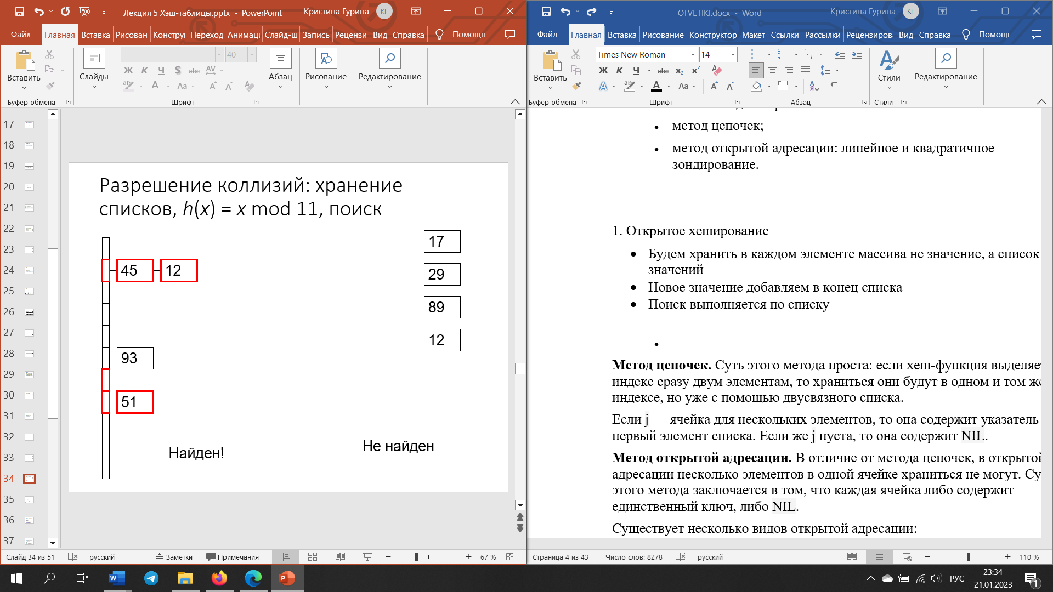

2. Закрытое хеширование(метод сдвига)

Если мы не можем положить элемент в нужную ячейку – пытаемся положить в следующую, и так пока не найдется свободная

При поиске перебираем элементы, пока не встретим пустую ячейку

Встретив конец массива – переходим на первый элемент

Есть несколько методов борьбы с коллизиями:

* метод цепочек;
* метод открытой адресации: линейное и квадратичное зондирование.

**Метод цепочек.** Суть этого метода проста: если хеш-функция выделяет один индекс сразу двум элементам, то храниться они будут в одном и том же индексе, но уже с помощью двусвязного списка.

Если j — ячейка для нескольких элементов, то она содержит указатель на первый элемент списка. Если же j пуста, то она содержит NIL.

**Метод открытой адресации.** В отличие от метода цепочек, в открытой адресации несколько элементов в одной ячейке храниться не могут. Суть этого метода заключается в том, что каждая ячейка либо содержит единственный ключ, либо NIL.

Существует несколько видов открытой адресации:

#### a) Линейное зондирование

Линейное зондирование решает проблему коллизий с помощью проверки следующей ячейки. h(k, i) = (h′(k) + i) mod m, где

* i = {0, 1, ….}
* h'(k) — новая хеш-функция

Если коллизия происходит в h(k, 0), тогда проверяется h(k, 1). То есть значение i увеличивается линейно.

Проблема линейного зондирования заключается в том, что заполняется кластер соседних ячеек. Это приводит к тому, что при вставке нового элемента в хеш-таблицу необходимо проводить полный обход кластера. В результате время выполнения операций с хеш-таблицами увеличивается.

#### b) Квадратичное зондирование

Работает оно так же, как и линейное — но есть отличие. Оно заключается в том, что расстояние между соседними ячейками больше (больше одного). Это возможно благодаря следующему отношению:

h(k, i) = (h′(k) + c1i + c2i2) mod m,где

* c1 и c2 — положительные вспомогательные константы,
* i = {0, 1, ….}

# Графы. Представление графа. Матрица смежности. Измерение размера графа.

**Граф** — это структура, представляющая собой набор объектов, в котором некоторые пары объектов в некотором смысле «связаны».

Объекты, называемые **вершинами** (также называемыми *узлами* или *точками*).

Каждая из связанных пар вершин называется **ребром**.

**Параллельные вершины** - Два или более ребра, соединяющие одну и ту же пару вершин.

**Петля** - Ребро, которое начинается и заканчивается в одной вершине.

Графы бывают двух типов: ориентированные и неориентированные. Если ребра в графе ориентированы, т. е. указывают только в одном направлении, граф **называется ориентированным графом** или **орграфом**. Если ребра в графе не имеют направления, граф называется**неориентированным графом.**

Граф, в котором каждое ребро имеет числовой «вес», называется **взвешенным графом**.

Вершины ***u*** и ***v*** называются ***смежными***, если ***u*** и ***v*** соединены некоторым ребром.

Количество ребер, инцидентных вершине, называется ***степенью вершины*** или ***deg(v)***. Вершина инцидентна ребру, если эта вершина является одной из двух вершин, которые соединяет ребро. Например, град(3) = 3

**Листовая вершина**— это вершина с deg(v) = 1

**Изолированная вершина**— это вершина с deg(v) = 0

Граф называется ***связным***, если в нем нет вершины с deg = 0.

Каждый связный подграф называется компонентом.

**Путь** в графе — это последовательность ребер, соединяющая последовательность вершин. Например, 4 $→$ 3 $→$ 2 $→$ 5

**Цикл** — это **путь**, который начинается и заканчивается в одной и той же вершине. Например, 3 $→$ 2 $→$ 1 $→$ 3

Лемма о рукопожатии:

$$2∙|E|= \sum_{vϵV}{deg(v)}$$

где |E| количество ребер.

Другими словами, сумма степени всех вершин равна количеству ребер, умноженному на 2.

**3 обычных вида представления**։

* 1. **Список ребер**

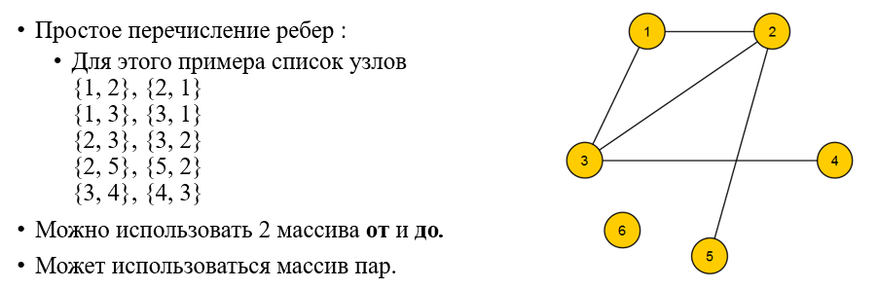

* 1. **Матрица смежности**

Если между вершинами ***i*** и ***j*** есть ребро, то (***i***, ***j***)-я матрица устанавливается в true, а в противном случае - в false. В случае ориентированного графа представление остается прежним, но ребра добавляются только в одном направлении. Для неориентированного графа (***i***, ***j***) **всегда** равно (***j***, ***i***). В случае направленного такого правила нет.

* 1. **Список смежности**

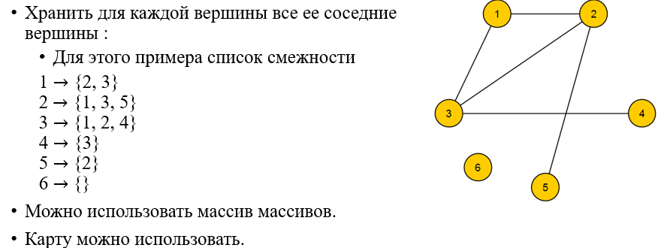

# 3. Поиск в графе и его применения. Обобщенный графовый поиск. Поиск в ширину и в глубину.

Обход или поиск — это одна из фундаментальных операций, выполняемых на графах. **Поиск в ширину**(BFS – Breadth First Search) начинается с определённой вершины, затем исследуются все её соседи на данной глубине и происходит переход к вершинам следующего уровня. В графах, в отличие от деревьев, могут быть циклы — пути, в которых первая и последняя вершины совпадают. Поэтому необходимо отслеживать посещённые алгоритмом вершины. При реализации алгоритма поиска в ширину используется структура данных «очередь».

Алгоритм: BFS(*v*)

{  
 добавить ***v*** в очередь ***q***

пока ***q*** не пусто  
 взять первую вершину ***u*** из ***q***

удалить первую вершину из ***q***

пометить ***u*** как посетившую

*для всех непосещенных смежных вершин* ***w*** из ***u***

добавить ***w*** в ***q***

}

**Применяется для:**

* определения кратчайших путей и минимальных остовных деревьев;
* индексации веб-страниц поисковыми ботами;
* поиска в соцсетях;
* нахождения доступных соседних узлов в одноуровневых сетях, таких как BitTorrent

**Поиск в глубину**начинается с определённой вершины, затем уходит как можно дальше вдоль каждой ветви и возвращается обратно. Здесь тоже необходимо отслеживать посещённые алгоритмом вершины. Для того, чтобы стало возможным возвращение обратно, при реализации алгоритма поиска в глубину используется структура данных «стек». Алгоритм поиска в глубину базируется на рекурсии, т. е. функция обхода, по мере выполнения, вызывает сама себя, что делает код в целом довольно компактным.

**DFS(st){  
 Вывести (st)  
 visited[st] ← посещена;  
 Для r=1 до n выполнять  
 Если (graph[st, r] ≠ 0) и (visited[r] не посещена) то DFS(r)**

**}**

Единственный ее параметр st – стартовый узел, передаваемый из главной части программы как аргумент. Каждому из элементов логического массива visited заранее присваивается значение false, т. е. каждая из вершин изначально будет значиться как не посещенная.

Двумерный массив graph – это матрица смежности графа. Большую часть внимания следует сконцентрировать на последней строке. Если элемент матрицы смежности, на каком то шаге равен 1 (а не 0) и вершина с тем же номером, что и проверяемый столбец матрицы при этом не была посещена, то функция рекурсивно повторяется. В противном случае функция возвращается на предыдущую стадию рекурсии.

**Применяется:**

* для нахождения пути между двумя вершинами;
* для обнаружения циклов на графе;
* в топологической сортировке;
* в головоломках с единственным решением (например, лабиринтах).

Сложность для обоих алгоритмов: ***O(|V| + |E|)*** если мы используем список соединений и ***O(${\text{|}\text{V}\text{|}}^{2}$)*** если мы используем матрицу смежности (потому что нам нужно найти каждое ребро, поэтому нужно перебрать всю матрицу).

**Обобщенный графовый поиск**. Основной принцип достаточно прост: мы снова обращаемся к описанию поиска в ширину, но теперь вместо понятия *очередь (queue)*мы употребляем обоб­щенный термин**(fringe)**для описания множества ребер, которые являются кан­дидатами для следующего включения в дерево поиска. Начав с петли исходной вершины в **fringe** и пустого дерева, до тех пор, пока **fringe** не станет пустой, выполняется следующая операция:

Берем очередное ребро из **fringe** и переносим его в дерево. Если вершина, в которую оно ведет, еще не посещалась, переходим на эту вершину и помещаем в **fringe** все ребра, которые ведут из этой вершины в вершины, на которых мы еще не были.

Эта стратегия описывает семейство алгоритмов поиска, которые обеспечивают посе­щение всех вершин и ребер связного графа *независимо*от того, какой тип обобщенной очереди используется для хранения ребер в **fringe**.

Когда для реализации **fringe** используется очередь, мы получаем поиск в ширину. Когда для реализации **fringe** используется стек, получается поиск в глубину.

# 4. Поиск в глубину. Топологическая сортировка. Вычисление топологического упорядочивания.

**Поиск в глубину**начинается с определённой вершины, затем уходит как можно дальше вдоль каждой ветви и возвращается обратно. Здесь тоже необходимо отслеживать посещённые алгоритмом вершины. Для того, чтобы стало возможным возвращение обратно, при реализации алгоритма поиска в глубину используется структура данных «стек». Алгоритм поиска в глубину базируется на рекурсии, т. е. функция обхода, по мере выполнения, вызывает сама себя, что делает код в целом довольно компактным.

**DFS(st){  
 Вывести (st)  
 visited[st] ← посещена;  
 Для r=1 до n выполнять  
 Если (graph[st, r] ≠ 0) и (visited[r] не посещена) то DFS(r)**

**}**

Единственный ее параметр st – стартовый узел, передаваемый из главной части программы как аргумент. Каждому из элементов логического массива visited заранее присваивается значение false, т. е. каждая из вершин изначально будет значиться как не посещенная.

Двумерный массив graph – это матрица смежности графа. Большую часть внимания следует сконцентрировать на последней строке. Если элемент матрицы смежности, на каком то шаге равен 1 (а не 0) и вершина с тем же номером, что и проверяемый столбец матрицы при этом не была посещена, то функция рекурсивно повторяется. В противном случае функция возвращается на предыдущую стадию рекурсии.

## Применяется:

* для нахождения пути между двумя вершинами;
* для обнаружения циклов на графе;
* в топологической сортировке;
* в головоломках с единственным решением (например, лабиринтах).

Сложность для алгоритма: ***O(|V| + |E|)*** если мы используем список соединений и ***O(${\text{|}\text{V}\text{|}}^{2}$)*** если мы используем матрицу смежности (потому что нам нужно найти каждое ребро, поэтому нужно перебрать всю матрицу).

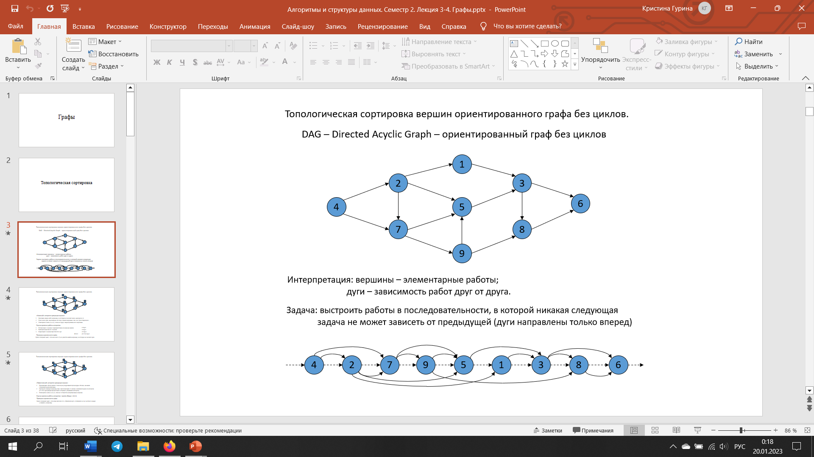

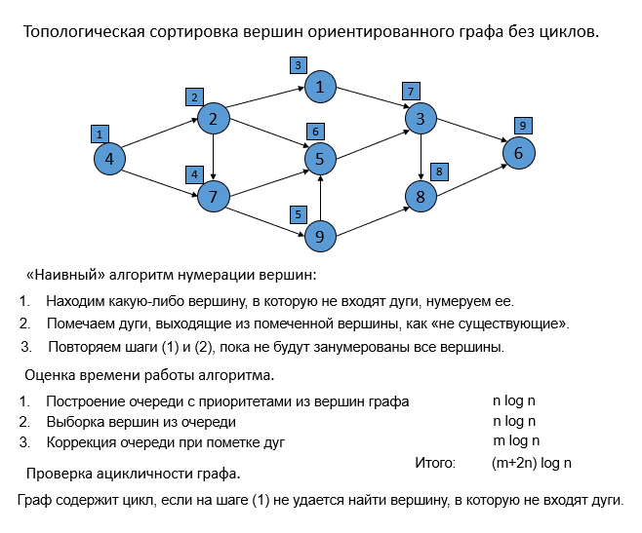

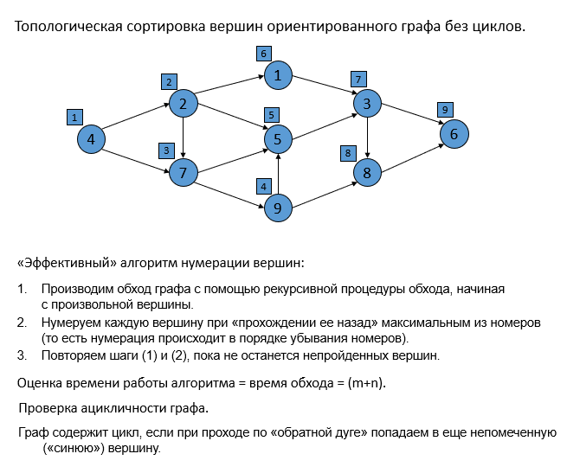

# 5. Алгоритм кратчайшего пути Дейкстры.

[***https://www.youtube.com/watch?v=54LoGg7dfsc***](https://www.youtube.com/watch?v=54LoGg7dfsc)

Алгоритм Дейкстры работает на ориентированных (с некоторыми дополнениями и на неориентированных) графах, и призван искать кратчайшие пути между заданной вершиной и всеми остальными вершинами в графе. Работает только для графов без рёбер отрицательного веса.

**Алгоритм:**

1. Выбрать начальную вершину, присвоить стоимость пути до нее – 0, остальным вершинам ∞;
2. Все вершины являются не выделенными;
3. Объявить первую вершину текущей;
4. Стоимости путей до всех невыделенных вершин находятся след. образом: стоимость пути до невыделенной вершины есть минимальное число из стоимости старого пути до данной вершины, равное сумме стоимости пути до текущей вершины и веса ребра соединяющего текущую и невыделенную вершины.
5. Среди невыделенных вершин выбирается вершина с минимальной стоимостью пути до нее. Если такой вершины нет (стоимость путей до всех вершин равна ∞), то путь не существует и алгоритм завершается, иначе текущей вершиной становится найденная, и она же выделяется.
6. Если все вершины являются выделенными (до всех них найден кратчайший путь), то алгоритм завершается, иначе переход на шаг 4.

Основной цикл выполняется максимум *n* раз, в каждом из них на нахождение минимума тратится порядка *n* операций.

На циклы поиска по соседям тратится количество операций, пропорциональное количеству рёбер *m* (поскольку каждое ребро встречается в этих циклах ровно дважды и требует константное число операций). Таким образом, общее время работы алгоритма:



# 6. Алгоритм кратчайшего пути Флойда – Уоршелла.

В отличии от алгоритма Дейкстры, который позволяет построить ориентированное дерево кратчайших путей от некоторой вершины, метод Флойда позволяет найти длины всех кратчайших путей в графе.

Обозначим через **di,jm** длину кратчайшего пути из вершины ***i*** в вершину ***j*,** который в качестве промежуточных может содержать только первые ***m*** вершин графа (промежуточной вершиной пути является любая принадлежащая ему вершина, не совпадающая с его начальной или конечной вершинами).

Если между вершинами ***i*** и **j** не существует ни одного пути указанного типа, то условно будем считать, что **di,jm=∞.**

Величина di,j0, представляет длину кратчайшего пути из вершины *i* в вершину *j*, не имеющего промежуточных вершин, т. е. длину кратчайшей дуги, соединяющей *i* с *j* (если такие дуги присутствуют в графе).

Обозначим через Dmматрицу размера NxN, элемент (i,j) которой совпадает с di,jm.

Если в исходном графе нам известна длина каждой дуги, то мы можем сформировать матрицу D0, которая в алгоритме Флойда выступает в качестве исходной.

Вначале из этой матрицы вычисляется матрица D1. Затем по матрице D1 вычисляется матрица D2 и т. д. по формуле:

***di,jm =* min{ *di,mm-1 + dm,jm-1; di,jm-1*}**

Процесс повторяется до тех пор, пока по матрице DN-1 не будет вычислена матрица DN.

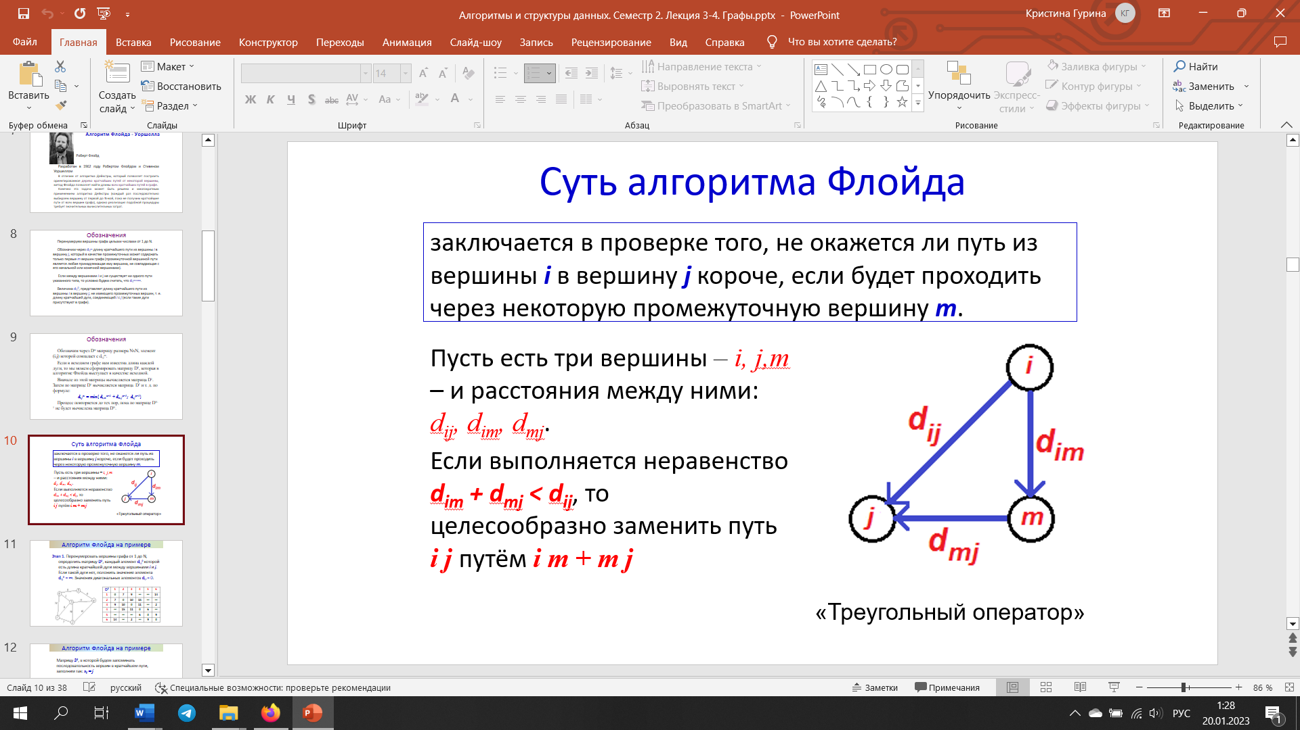

Пусть есть три вершины *– i, j,m* – и расстояния между ними: *dij, dim, dmj*.

Если выполняется неравенство ***dim + dmj < dij***, то целесообразно заменить путь ***i j*** путём ***i m + m j***

**Основной этап:**

Задаём строку ***m*** и столбец ***m*** как *ведущую строку* и *ведущий столбец*.

Для всех элементов ***dij***матрицы ***Dm-1*** рассматриваем возможность применения *треугольного оператора*. Если выполняется неравенство:

***dim + dmj < dij*** (i≠j, j≠m, i≠m),

то делаем следующее:

а) в матрице ***Dm*** заменяем элемент ***dij*** матрицы ***Dm-1*** суммой ***dim + dmj***;

b) в матрице ***Sm*** меняем элемент ***sij*** матрицы ***Sm-1*** на ***m***;

c) полагаем ***m=m+1***, повторяем основной этап, пока ***m < N***

**Последний этап:**

После реализации ***N*** этапов алгоритма определение по матрицам ***Dn*** и ***Sn*** кратчайшего пути между узлами ***i*** и ***j*** выполняется по следующим правилам:

1. Кратчайшее расстояние между узлами ***i*** и ***j*** равно элементу ***dij*** в матрице ***Dn***.
2. Промежуточные узлы пути от узла ***i*** к узлу ***j*** определяем по матрице ***Sn***. Пусть ***sij = k***, тогда имеем путь ***i -> j-> k***.

Если далее ***sik*** = ***k*** и ***skj*** = ***j***, то считаем, что весь путь определён. В противном случае повторяем процедуру для путей от узла ***i*** к узлу ***k*** и от узла ***k*** к узлу ***j***.

Сложность – О(n3)

# 7. Волновой алгоритм (Алгоритм Ли).

Рассматривается алгоритм построения ортогонального пути.

Алгоритм состоит из двух частей.

1. В первой от источника к приемнику распространяется волна.
2. Во второй выполняется обратный ход, в процессе которого из ячеек волны формируется путь.

Волна, идущая от источника к приемнику, на каждом шаге первой части алгоритма пополняется свободными ячейками, которые, во-первых, еще не принадлежат волне, и, во-вторых, являются 4-соседями ячеек, попавших в волну на предыдущем шаге.

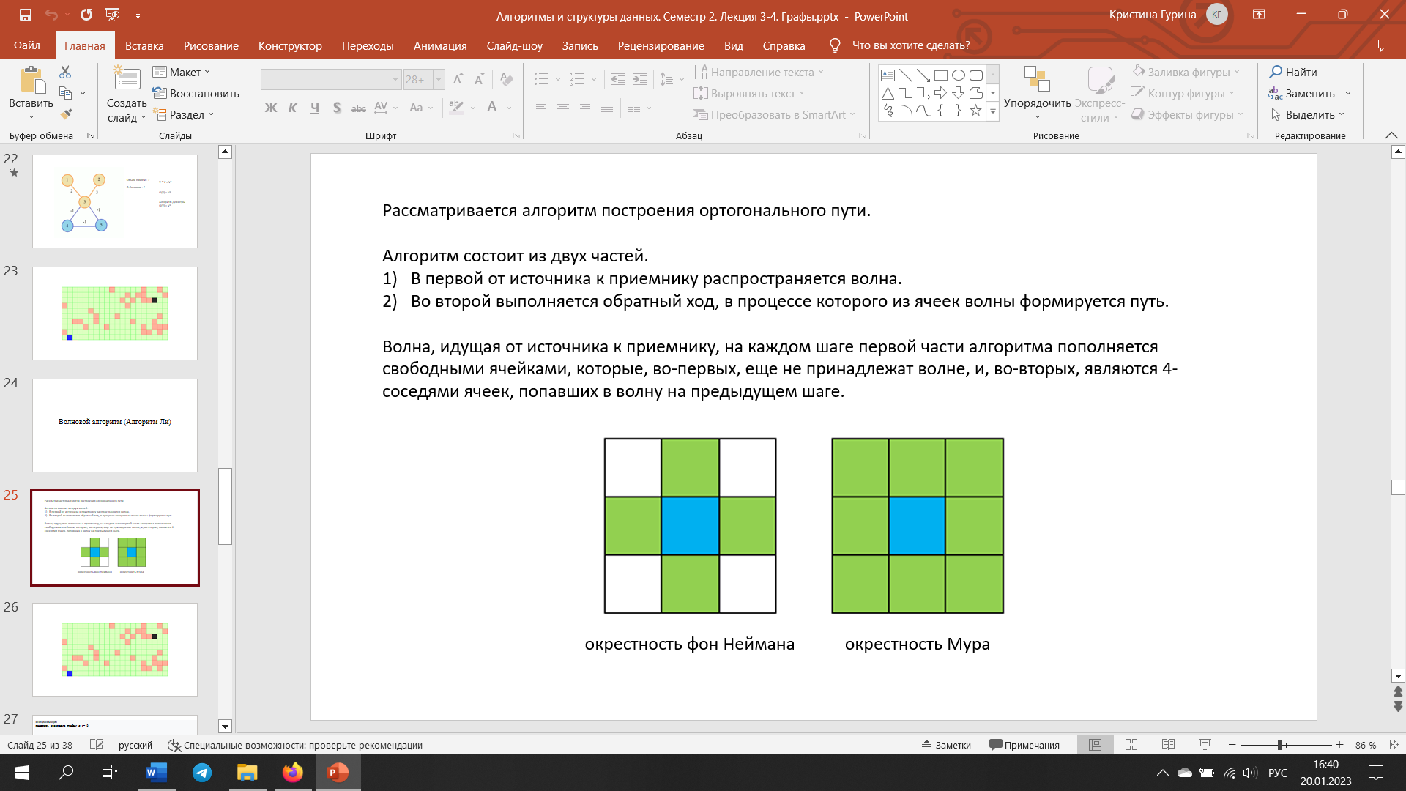

**Инициализация**

Пометить стартовую ячейку *d* := 0

**Распространение волны**

**ЦИКЛ**

**ДЛЯ** каждой ячейки *X*, помеченной числом *d*

пометить все соседние свободные непомеченные ячейки числом *d* + 1

**КЦ**

*d* := *d* + 1

**ПОКА** (финишная ячейка не помечена) **И** (есть возможность распространения волны)

**Восстановление пути**

**ЕСЛИ** финишная ячейка помечена

**ТО**

перейти в финишную ячейку

**ЦИКЛ**

выбрать среди соседних ячейку, помеченную числом на 1 меньше числа в текущей ячейке

перейти в выбранную ячейку и добавить её к пути

**ПОКА** текущая ячейка — не стартовая

**ВОЗВРАТ** путь найден

**ИНАЧЕ**

**ВОЗВРАТ** путь не найден

При обратном ходе в путь включается по одной ячейке каждого шага распространения волны. При выборе из двух ячеек приоритет имеет ячейка, обеспечивающая горизонтальное продвижение, что приводит к пути, показанному на рисунке

# 8. Алгоритм кратчайшего пути Форда – Фалкерсона.

**Сеть** – это ориентированный нагруженный граф, в котором нагрузка имеет интерпретацию «пропускная способность» (разумеется, положительная; можно считать, что отсутствующее ребро соответствует нулевой нагрузке). Будем обозначать эту нагрузку c (u, v).

Мы будем считать, что:

a) в сети есть две выделенные вершины – исток (только исходящие дуги) и сток (только входящие дуги);

b) любая вершина лежит на каком-нибудь пути из истока в сток (нет «бесполезных» вершин).

**Поток в сети** – это задание некоторой дополнительной нагрузки на ребра.

Свойства потока:

a) поток по ребру не может превышать пропускной способности ребра и всегда неотрицателен;

b) в любую вершину количество втекающей жидкости равно количеству вытекающей.

**Величина потока** – это сумма исходящего потока из истока. Очевидно, она равна сумме входящего потока в сток. Основная задача – найти максимальный поток в сети с заданной пропускной способностью.

Будем искать *дополняющие пути* из истока в сток, по которому можно пропустить дополнительное количество вещества. Тогда схема алгоритма может быть записана следующим образом:

f = 0;

**while** (*существует дополняющий путь p*) {

*дополнить f вдоль p*;

}

# 9. Минимальное остовное дерево. Алгоритм Прима.

<https://www.youtube.com/watch?v=vPHUm874EoA&t=248s> - прима

<https://www.youtube.com/watch?v=mPObw3cJoTs> - краскала

***Остовное связное дерево –*** подграф, включающий вершины исходного графа G, не содержащего циклы, каждая вершина которого достижима из любой другой.

**Минимальное остовное дерево** — это подмножество рёбер графа, которое соединяет все вершины, имеющие минимальную сумму весов рёбер, и без циклов.

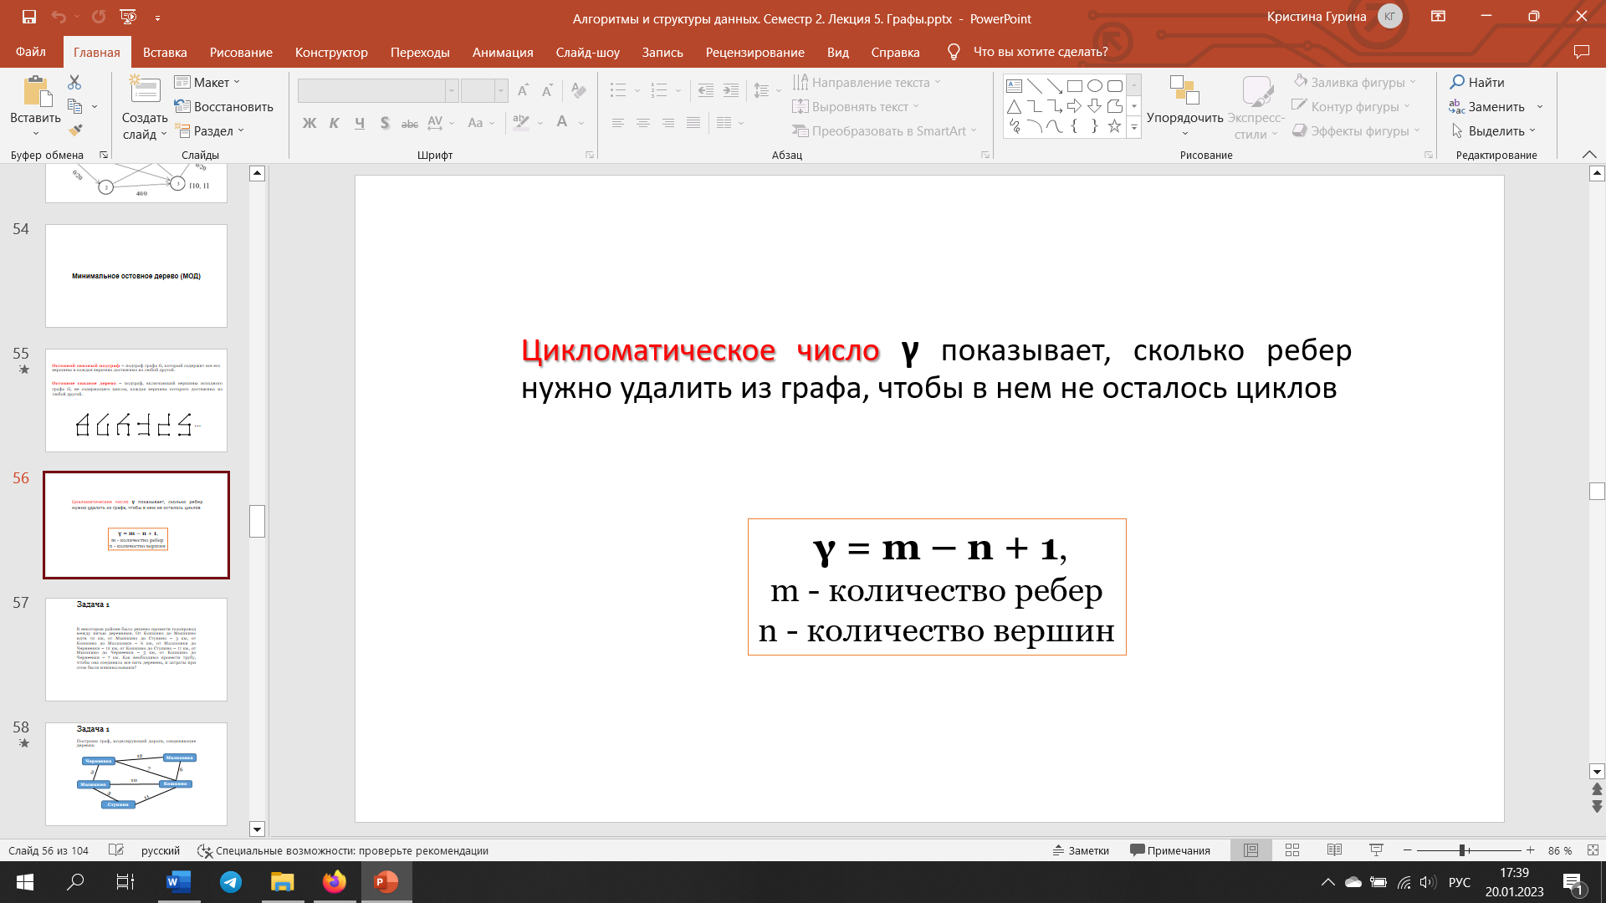

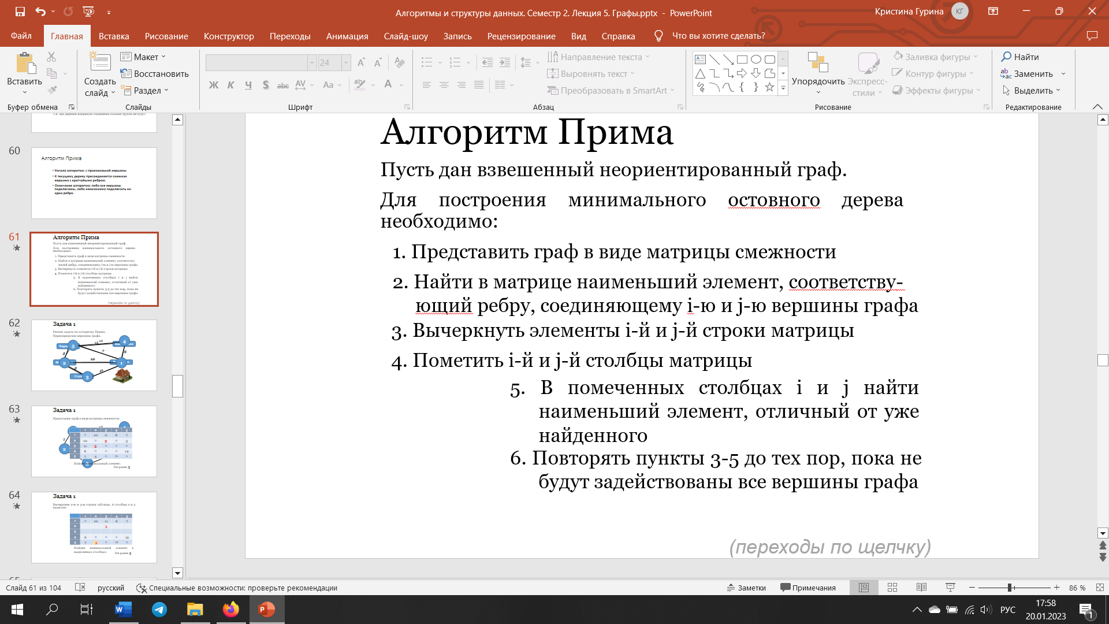

Суть самого алгоритма Прима тоже сводится к жадному перебору рёбер, но уже из определенного множества. На входе так же имеется пустой подграф, который и будем достраивать до потенциального минимального остовного дерева.

* Изначально наш подграф состоит из одной любой вершины исходного графа.
* Затем из рёбер инцидентных этой вершине, выбирается такое минимальное ребро, которое связала бы две абсолютно разные компоненты связности, одной из которых и является наш подграф. То есть, как только у нас появляется возможность добавить новую вершину в наш подграф, мы тут же включаем ее по минимальмально возможному весу.
* Продолжаем выполнять предыдущий шаг до тех пор, пока не найдем искомое MST.

# 10. Минимальное остовное дерево. Алгоритм Краскала.

**Минимальное остовное дерево** — это подмножество рёбер графа, которое соединяет все вершины, имеющие минимальную сумму весов рёбер, и без циклов.

1. Удалить все ребра и получить остовной подграф с изолированными вершинами.
2. Отсортировать ребра по возрастанию.
3. Ребра последовательно, по возрастанию их весов, включаются в остовное дерево. Возможны случаи:

а) обе вершины включаемого ребра принадлежат одноэлементным подмножествам, тогда они объединяются в новое, связное подмножество;

б) одна из вершин принадлежит связному под-множеству, другая нет, тогда включаем вторую в подмножество, которому принадлежит первая;

в) обе вершины принадлежат разным связным подмножествам, тогда объединяем подмножества;

г) обе вершины принадлежат одному связному подмножеству, тогда исключаем данное ребро.

1. Алгоритм завершается, когда все вершины будут объединены в одно множество.

Данный алгоритм называется жадным из-за того, что мы на каждом шаге пытаемся найти оптимальный вариант, который приведет к оптимальному решению в целом.

# 11. Парадигма проектирования жадных алгоритмов. Жадный алгоритм Хаффмана.

**Жадный алгоритм**(greedy algorithm) - метод решения оптимизационных задач, основанный на том, что процесс принятия решения можно разбить на элементарные шаги, на каждом из которых принимается отдельное решение. Решение принимаемое на каждом шаге должно быть оптимальным только на текущем шаге и должно приниматься без учета предыдущих или последующих решений.

**Жадные алгоритмы**– это алгоритмы, склонные добиваться сиюминутного вознаграждения. Они делают выбор, который является *локально оптимальным*, надеясь, что в конце они придут к *глобальному оптимуму*.

**Жадность** – это простая стратегия, которая хорошо работает с некоторыми вычислительными задачами, но оказывается безуспешной с другими.

**Коды Хаффмана** (Huffman codes) — широко распространенный и очень эффективный метод сжатия данных. Мы рассматриваем данные, представляющие собой последовательность символов. В жадном алгоритме Хаффмана используется таблица, содержащая частоты появления тех или иных символов. С помощью этой таблицы определяется оптимальное представление каждого символа в виде бинарной строки.

Идея состоит в том, чтобы использовать “кодирование переменной длины”.

Идея, лежащая в основе кода Хаффмена, достаточно проста. Вместо того чтобы кодировать все символы одинаковым числом бит (как это сделано, например, в ASCII кодировке, где на каждый символ отводится ровно по 8 бит), *будем кодировать символы, которые встречаются чаще, меньшим числом бит, чем те, которые встречаются реже*. Более того, потребуем, чтобы код был оптимален или, другими словами, минимально-избыточен.

***Идея алгоритма***: зная вероятность вхождения символов в сообщение, можно описать процедуру построения кодов переменной длины, состоящих из целого количества битов. До начала кодирования должны быть известны вероятности появления каждой буквы, из которых будет состоять сообщение.

Код называется ***префиксным***, если он удовлетворяет ***условию Фано***:

**Неравномерный код может быть однозначно декодирован, если никакой из кодов не совпадает с началом какого-либо иного, более длинного кода.**

Например, если имеется код *110,* то уже не могут использоваться коды *1, 11, 1101, 110101* и пр. ***При использовании префиксного кодирования не нужно передавать разделители знаков, что делает сообщение более коротким***.

# 12. Парадигма проектирования жадных алгоритмов. Задача о составлении расписания. Задача о рюкзаке.

нужно провести как можно больше уроков.

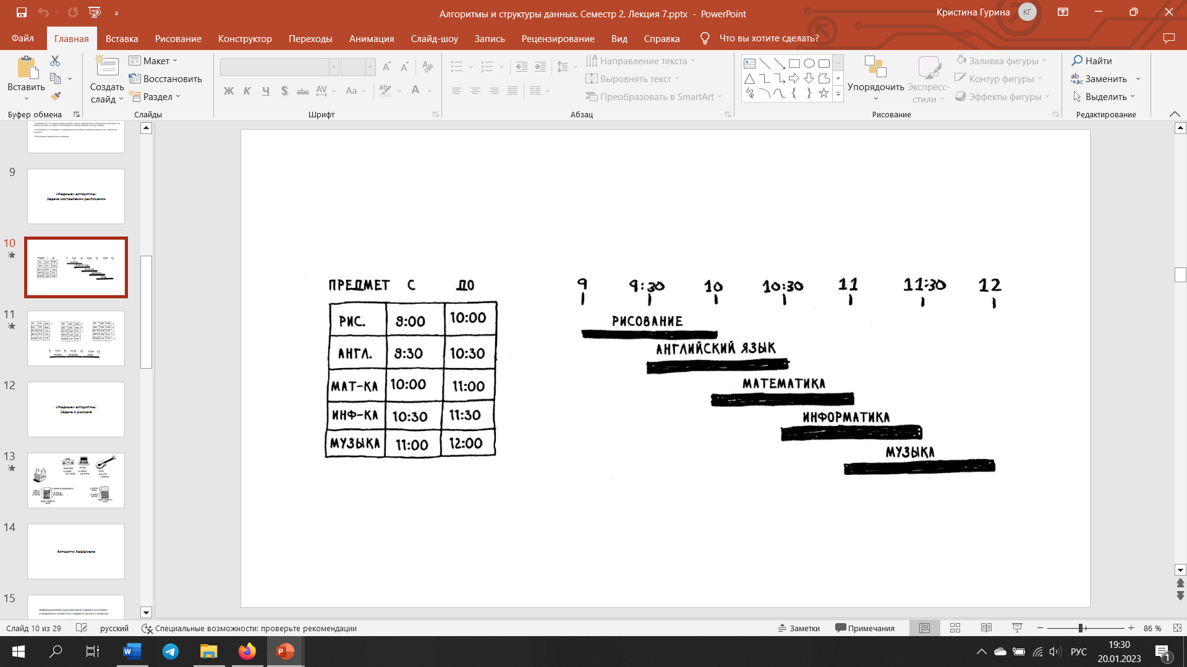

1. Выбрать урок, завершающийся раньше всех. Это первый урок, который будет проведен в классе.

2. Затем выбирается урок, начинающийся после завершения первого урока. И снова следует выбрать урок, который завершается раньше всех остальных. Он становится вторым уроком в расписании.

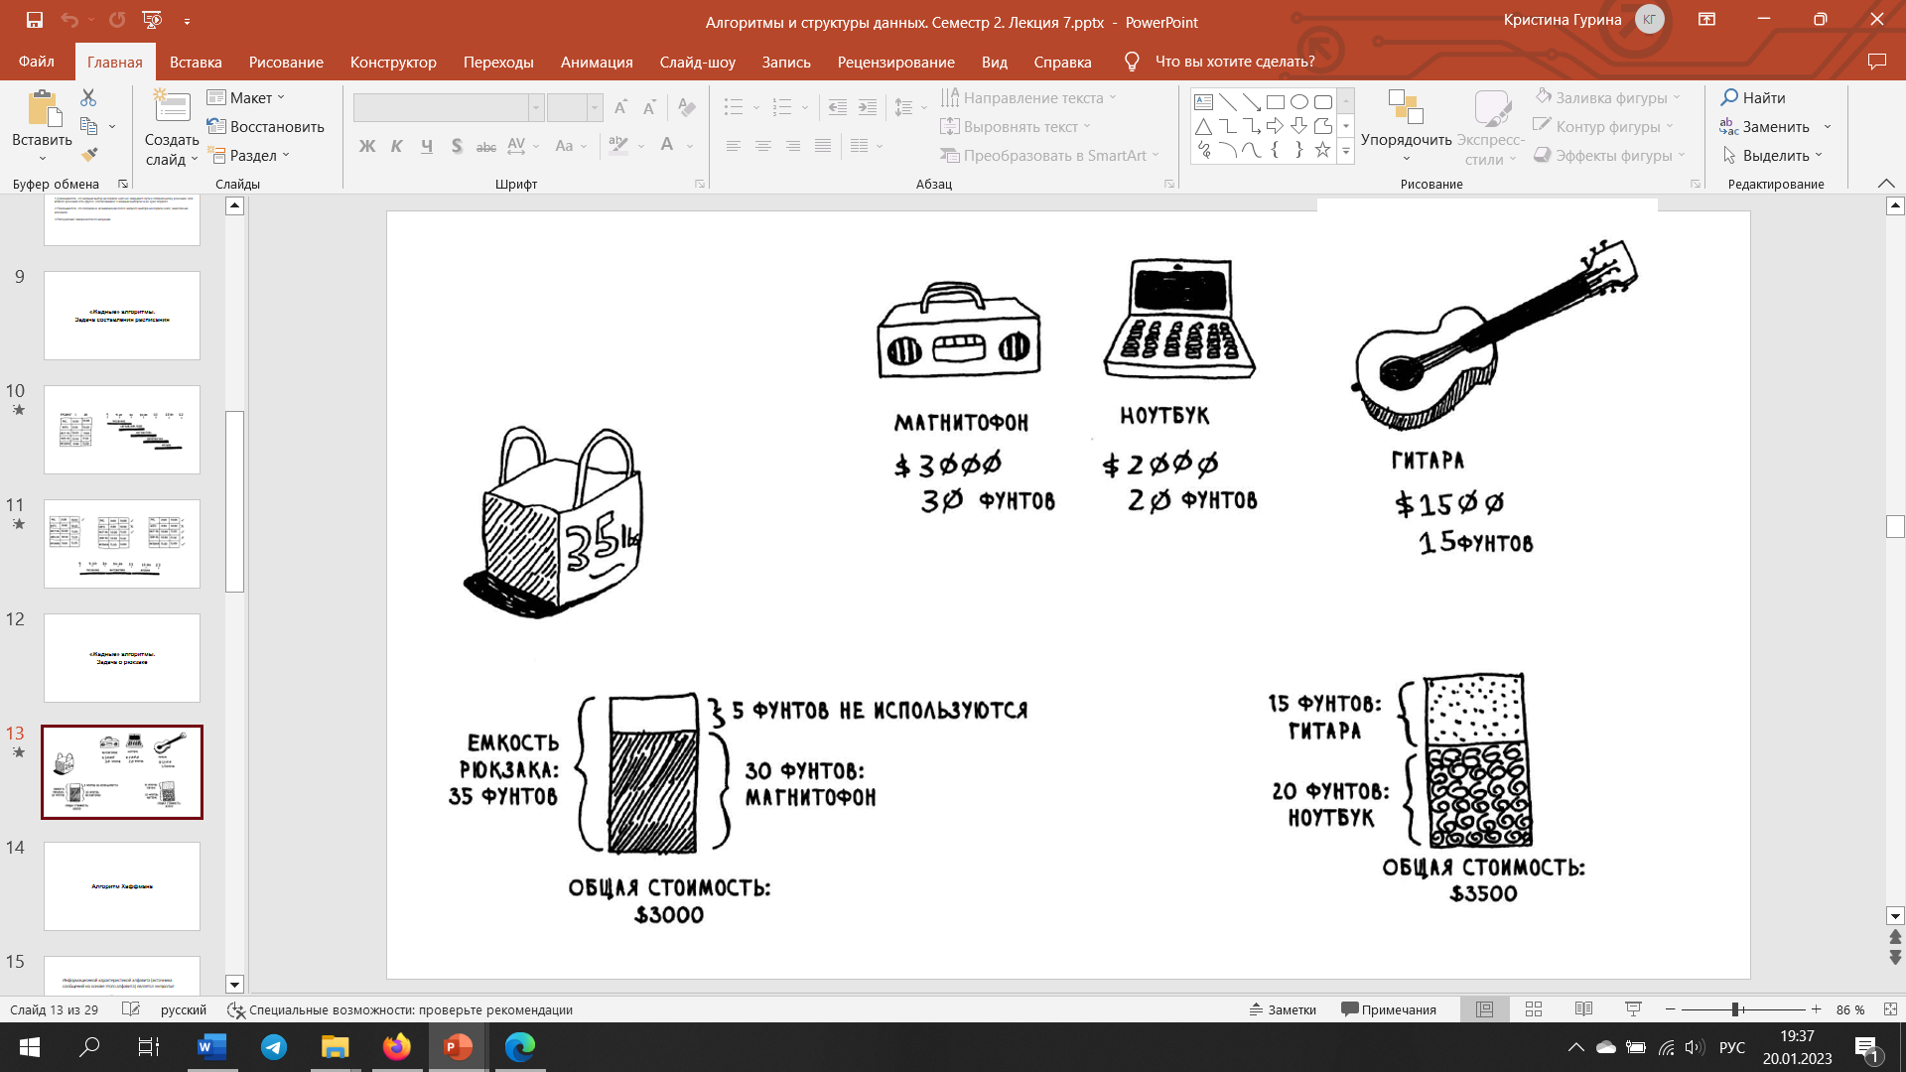

# 13. Динамическое программирование. Числа Фибоначчи.

[**https://tproger.ru/problems/finding-fibonacci/**](https://tproger.ru/problems/finding-fibonacci/)

**Динамическое программирование** – способ решения сложных задач путём разбиения их на более простые подзадачи.

Идея проста: разбить сложную задачу на меньшие подзадачи, решить их и сконструировать ответ из этих подзадач для сложной задачи. Часто эти подзадачи дублируются.

**Мемоизация (запоминание, от англ. memoization (англ.) в программировании)** сохранение результатов выполнения функций для предотвращения повторных вычислений. Это один из способов оптимизации, применяемый для увеличения скорости выполнения компьютерных программ. Перед вызовом функции проверяется, вызывалась ли функция ранее: если не вызывалась, функция вызывается и результат её выполнения сохраняется; если вызывалась, используется сохранённый результат.

Классическая проблема, которая демонстрирует мощь динамического программирования, – вычисление [чисел Фибоначчи](https://ru.wikipedia.org/wiki/%D0%A7%D0%B8%D1%81%D0%BB%D0%B0_%D0%A4%D0%B8%D0%B1%D0%BE%D0%BD%D0%B0%D1%87%D1%87%D0%B8).

Мемоизация

Один из способов избежать постоянного пересчитывания одних и тех же данных – кешировать результаты вычислений. Технически это реализуется так:

* Если кеш содержит результат для полученных входных данных, использовать значение из кеша.
* В противном случае, вычислить результат и сохранить его в кеше, поставив в соответствие с входными данными.

Числа Фибоначчи:

* Рекурсия – достаточно ресурсоемкая

Основная ошибка такого подхода «в лоб» в том, что одинаковые значения аргументов функции исчисляются многократно — а ведь это достаточно ресурсоемкие операции. Избавиться от повторяющихся вычислений нам поможет метод динамического программирования

* Массив (полная мемоизация)

Самый просто вариант улучшения нашей функции — запоминать, какие значения мы уже вычисляли. Для этого нужно ввести дополнительный массив, который будет служить как бы «кэшем» для наших вычислений: перед вычислением нового значения мы будем проверять, не вычисляли ли его раньше. Если вычисляли, то будем брать из массива готовое значение, а если не вычисляли — придётся считать его на основе предыдущих и запоминать на будущее

* 3 переменные (частичная мемоизация)

когда мы вычисляем значение F(N), то значение F(N-3) нам уже гарантированно никогда не понадобится. То есть нам достаточно хранить в памяти лишь два значения — F(N-1) и F(N-2). Причём, как только мы вычислили F(N), хранение F(N-2) теряет всякий смысл. Попробуем записать эти размышления в виде кода:

# 14. Динамическое программирование. Возрастающая подпоследовательность.

Вроде нормально описано тут [﻿Решаем задачу нахождения длины наибольшей возрастающей подпоследовательности (itnan.ru)](https://itnan.ru/post.php?c=1&p=343210&ysclid=lcjdaup7tz886168437)

**Решение за O( n ^ 2)**

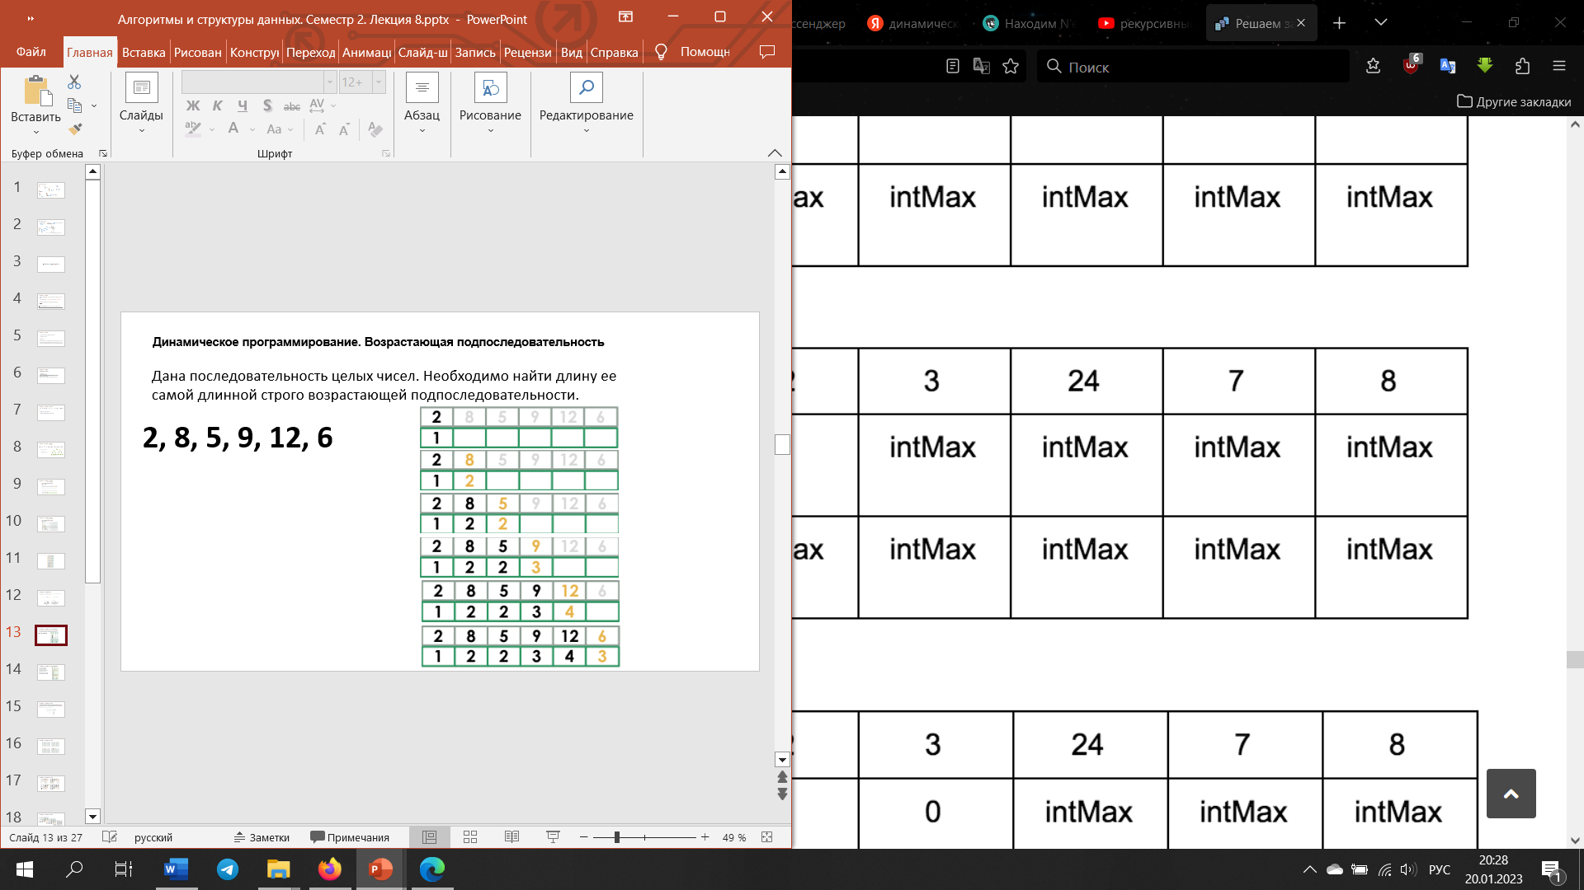

# 15. Динамическое программирование. Путь в лабиринте.

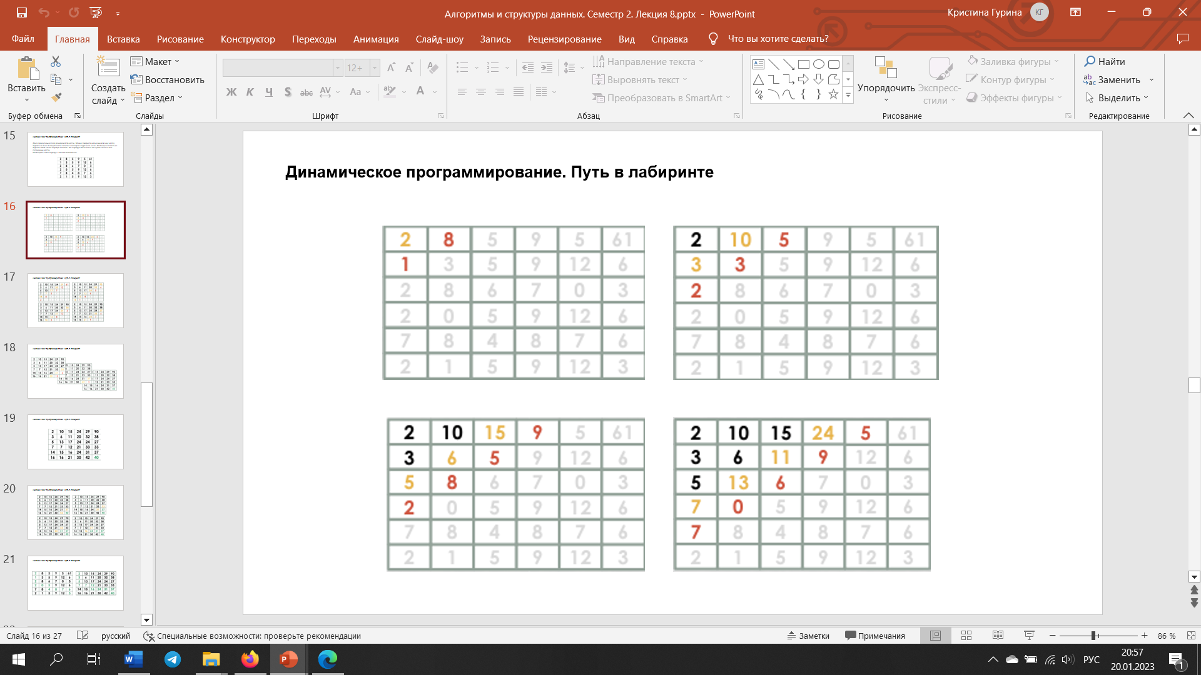

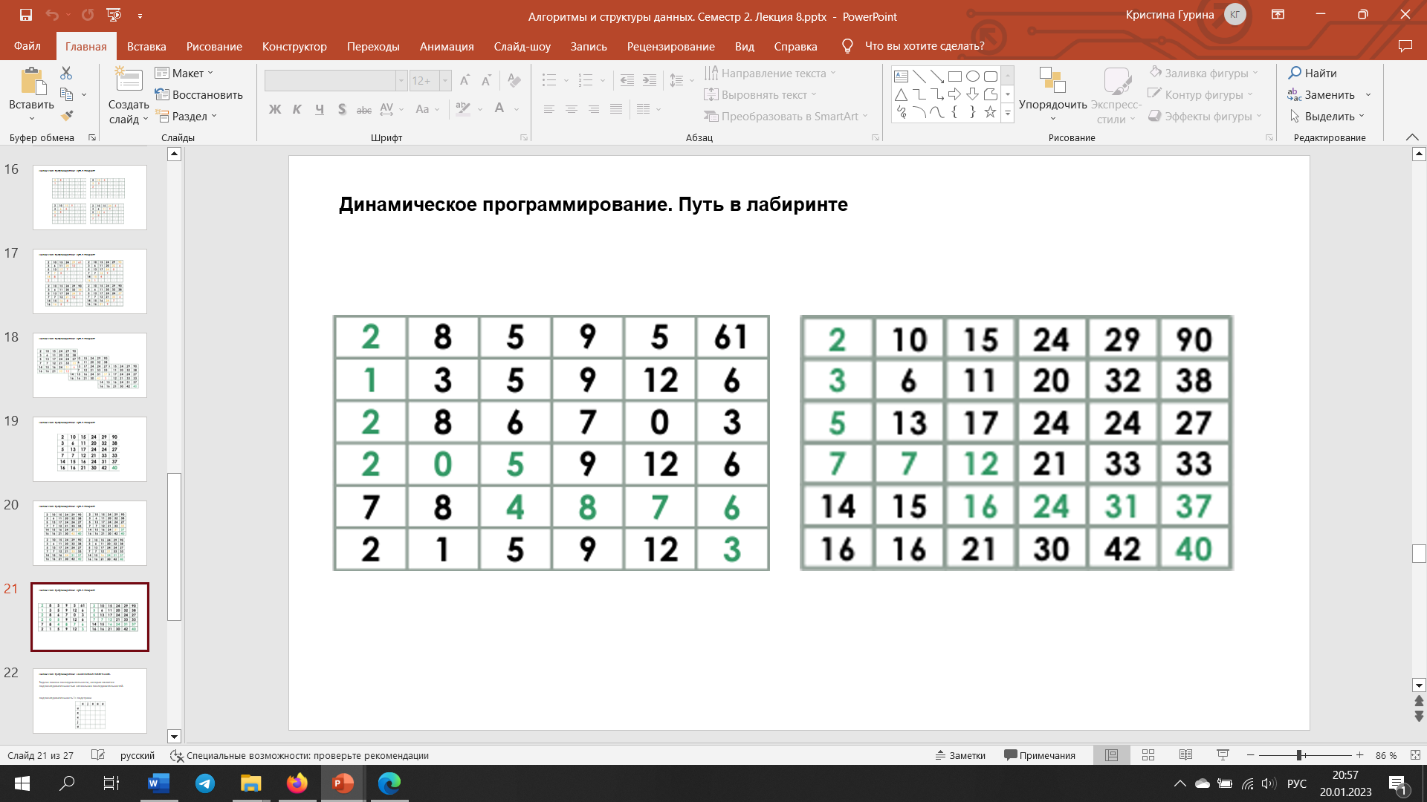

# 16. Динамическое программирование. Общая подпоследовательность.

<https://www.programiz.com/dsa/longest-common-subsequence>

Следующие шаги выполняются для поиска самой длинной общей подпоследовательности.

1. Создайте таблицу размеров, где n и m — длины и соответственно. Первая строка и первый столбец заполняются нулями. n+1*m+1XY
2. Заполните каждую ячейку таблицы, используя следующую логику.
3. Если символ, соответствующий текущей строке и текущему столбцу, совпадает, заполните текущую ячейку, добавив ее к диагональному элементу. Наведите стрелку на диагональную ячейку.
4. В противном случае возьмите максимальное значение из предыдущего столбца и предыдущего элемента строки для заполнения текущей ячейки. Наведите стрелку на ячейку с максимальным значением. Если они равны, укажите на любой из них.
5. **Шаг 2** повторяется до тех пор, пока таблица не будет заполнена.
6. Значение в последней строке и последнем столбце — это длина самой длинной общей подпоследовательности.
7. Чтобы найти самую длинную общую подпоследовательность, начните с последнего элемента и следуйте направлению стрелки. Элементы, соответствующие символу (), образуют самую длинную общую подпоследовательность.

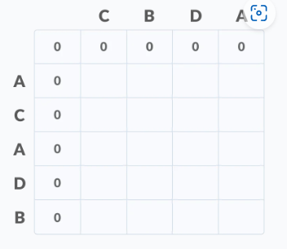 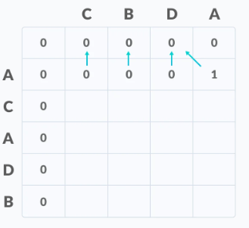 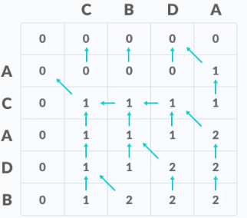 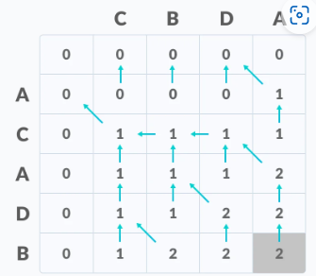

# 17. Динамическое программирование. Подзадачи и рекуррентные отношения.

**Подзадача** – это отдельная задача, которая выполняется в контексте какой-то другой, главной задачи. А это и есть ключевой подход в динамическом программировании: разбиение задачи на подзадачи.

**Рекуррентное отношение** – это уравнение, которое рекурсивно определяет последовательность, в которой следующий член является функцией предыдущих членов (выражая Fn как некоторую комбинацию Fi с i<n).

**Пример** – ряд Фибоначчи – Fn=Fn−1+Fn−2, Ханойская башня – Fn=2Fn−1+1

**Определение рекуррентного отношения**

Необходимо четко оформить вышеизложенные размышления в виде функции со следующими свойствами:

* Она должна идентифицироваться по некоторым целочисленным входным данным. Это позволит связать вход с вычисленным результатом и выполнять вычисления в определенном порядке.
* Решение должно быть легко извлекаемо, иначе функция не имеет для нас никакой пользы.
* Функция должна основываться сама на себе.

Это и есть рекуррентное отношение – выражение одних членов последовательности через другие.

# 18. Динамическое программирование. Задача о лягушке.

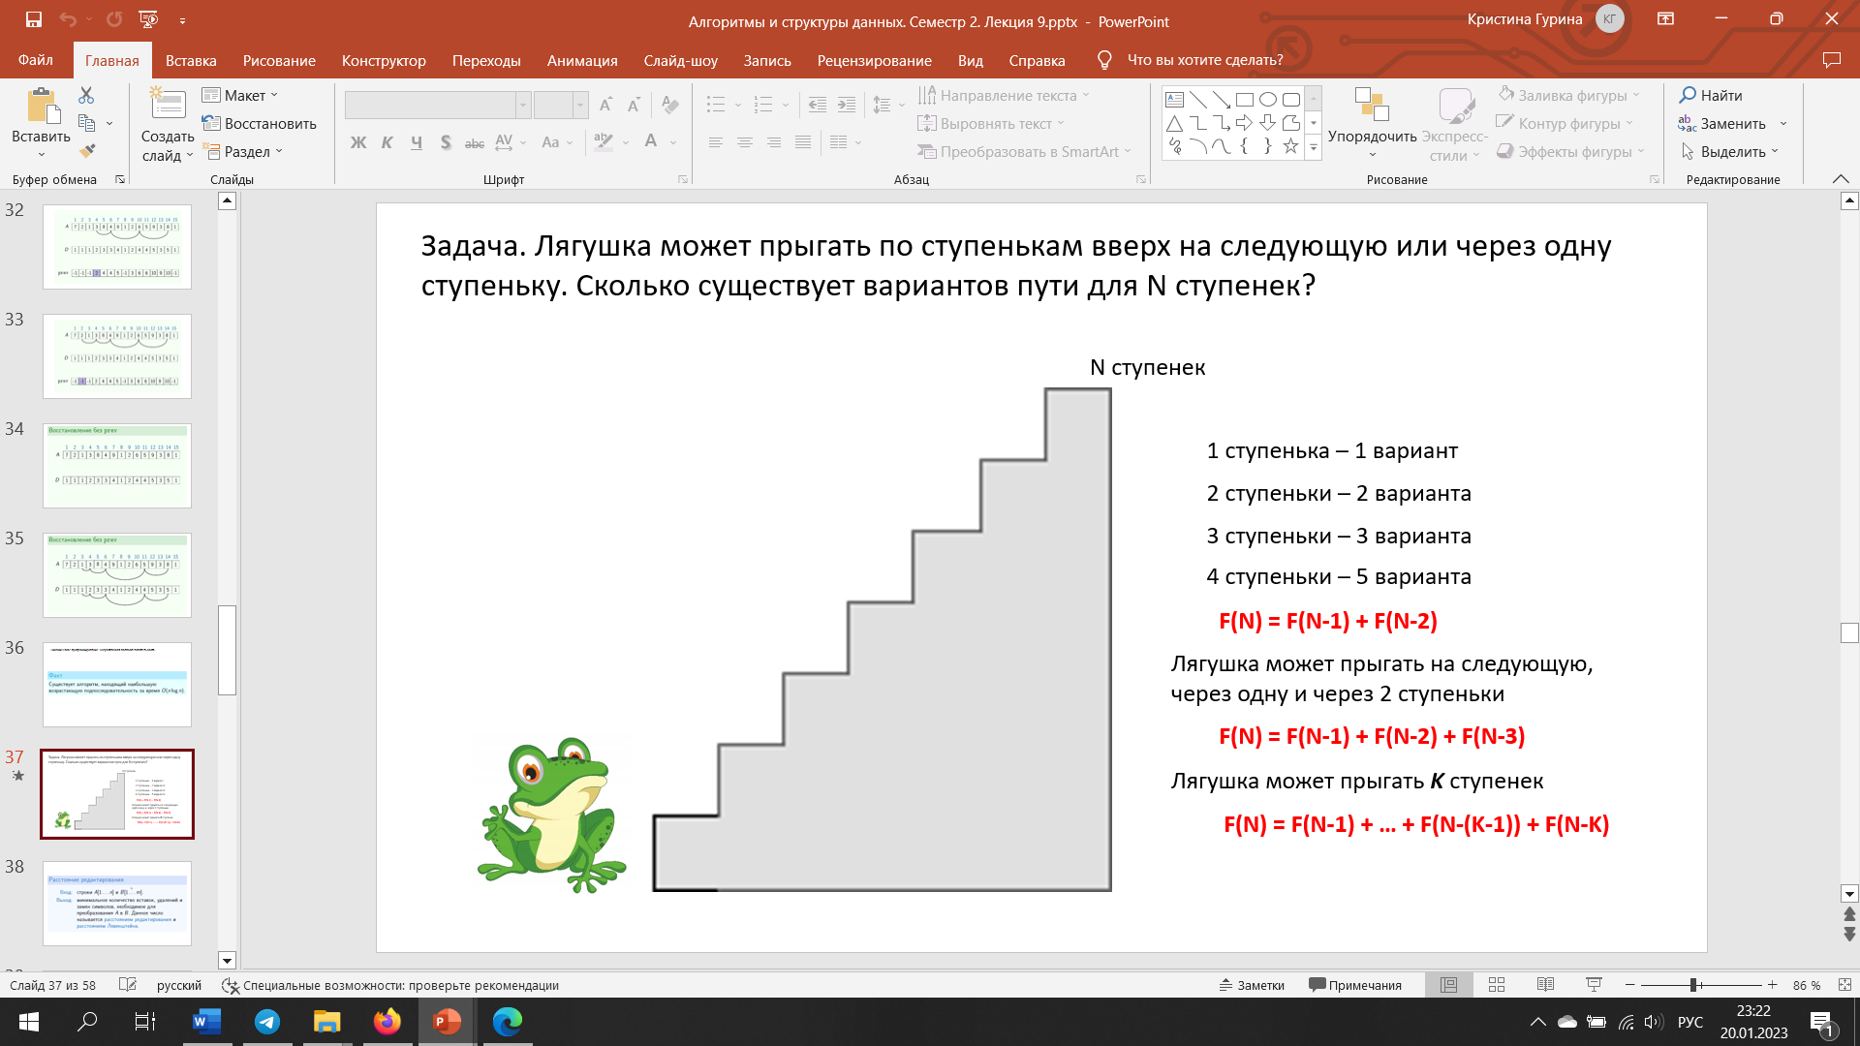

# 19. Динамическое программирование. Расстояние редактирования. Взвешенное расстояние редактирования.

<https://www.youtube.com/watch?v=klGAGYxcf2I>

<https://www.youtube.com/watch?v=ozRC1HwAu2U>

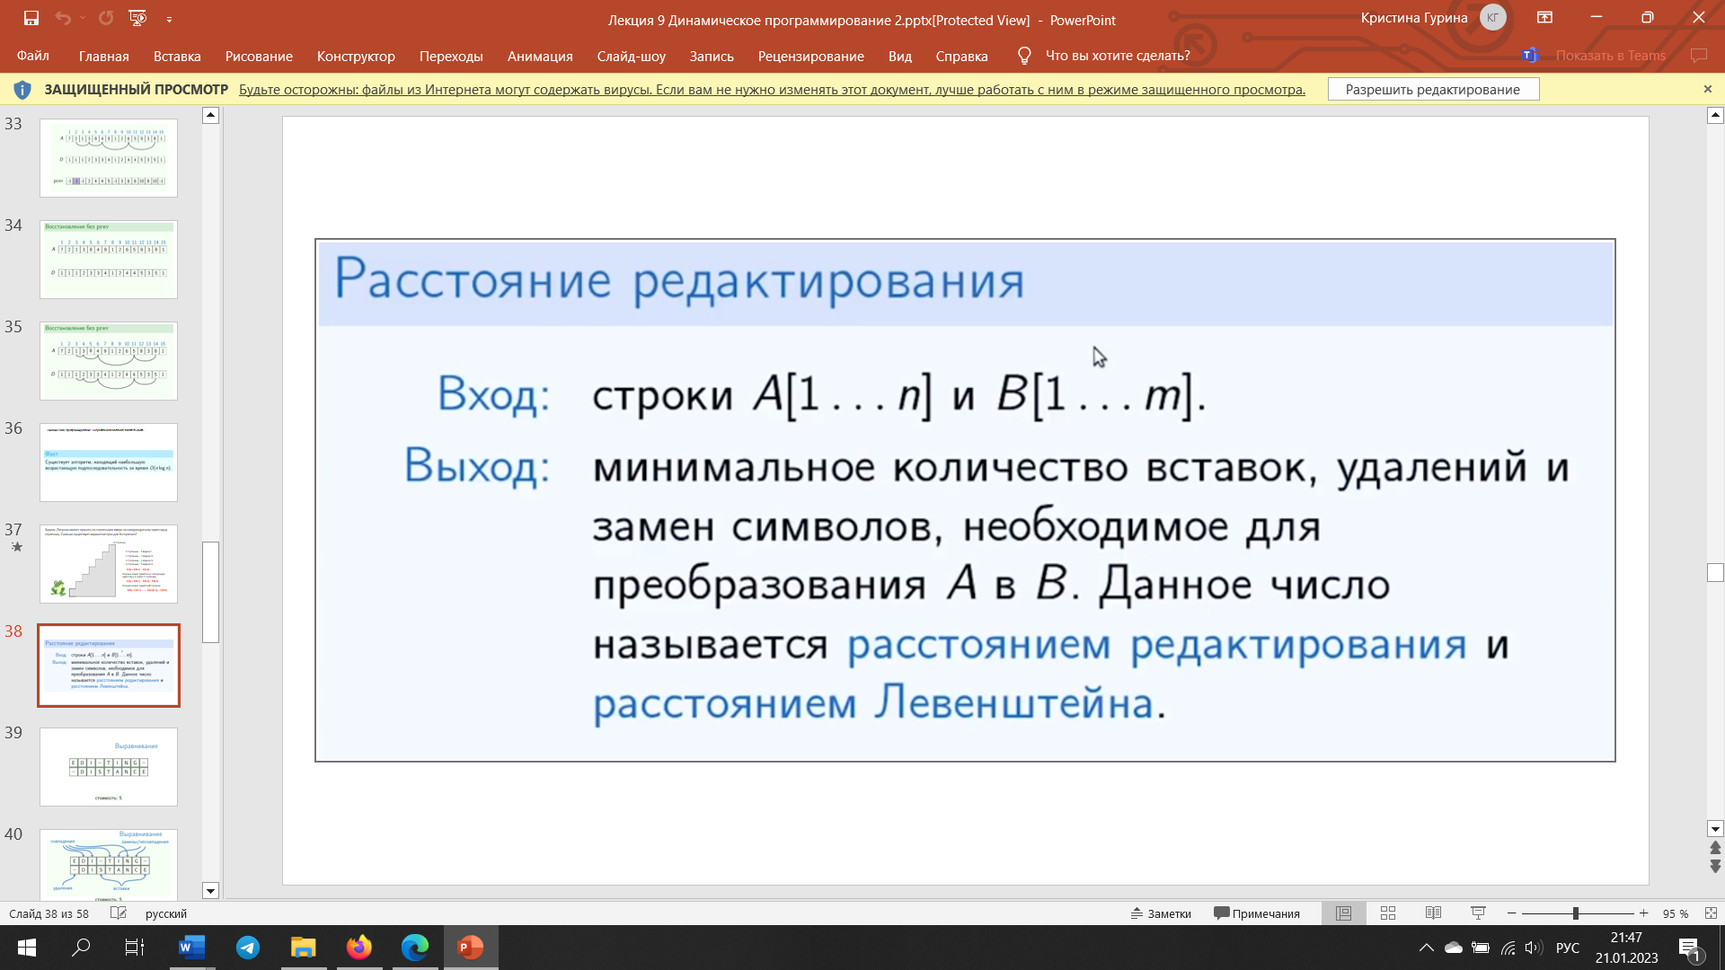

Идея состоит в том, чтобы обрабатывать все символы один за другим, начиная с левой или правой стороны обеих строк.  
Давайте пройдем из правого угла, есть две возможности для каждой пары пересекаемых символов.

1. Если последние символы двух строк одинаковы, делать особо нечего. Игнорируйте последние символы и получайте счетчик оставшихся строк. Таким образом, мы повторяемся для длин m-1 и n-1.
2. Else (если последние символы не совпадают), мы рассматриваем все операции на 'str1', рассматриваем все три операции на последнем символе первой строки, рекурсивно вычисляем минимальную стоимость для всех трех операций и берем минимум три значения.
   1. Вставка: Повтор для m и n-1
   2. Удалить: Повторить для m-1 и n
   3. Заменить: Повтор для m-1 и n-1

# 20. Динамическое программирование. Задача о рюкзаке. Задача о рюкзаке с повторением и без повторения.

В задаче о рюкзаке начать следует с решения задачи для меньшего рюкзака (или «подрюкзака» ), а потом на этой основе попытаться решить исходную задачу.

Рюкзак с повторениями:

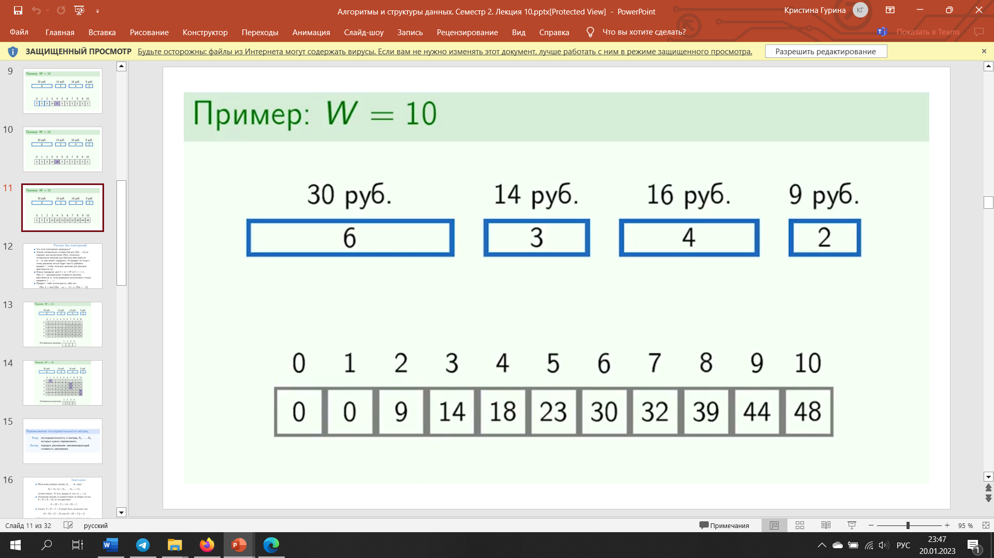

Без повторений:

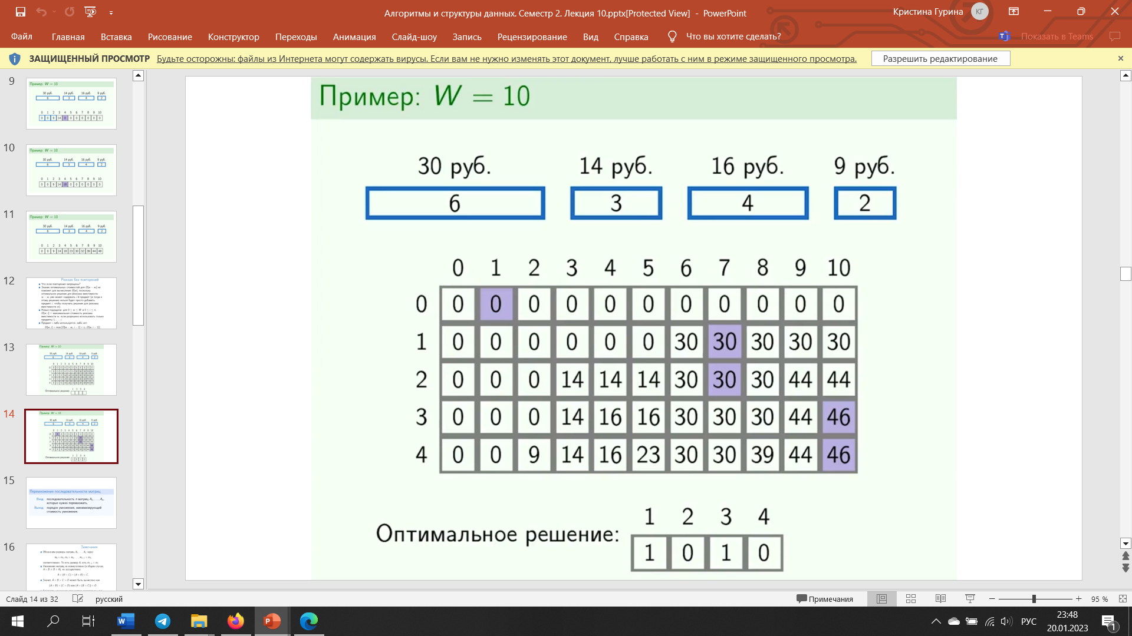 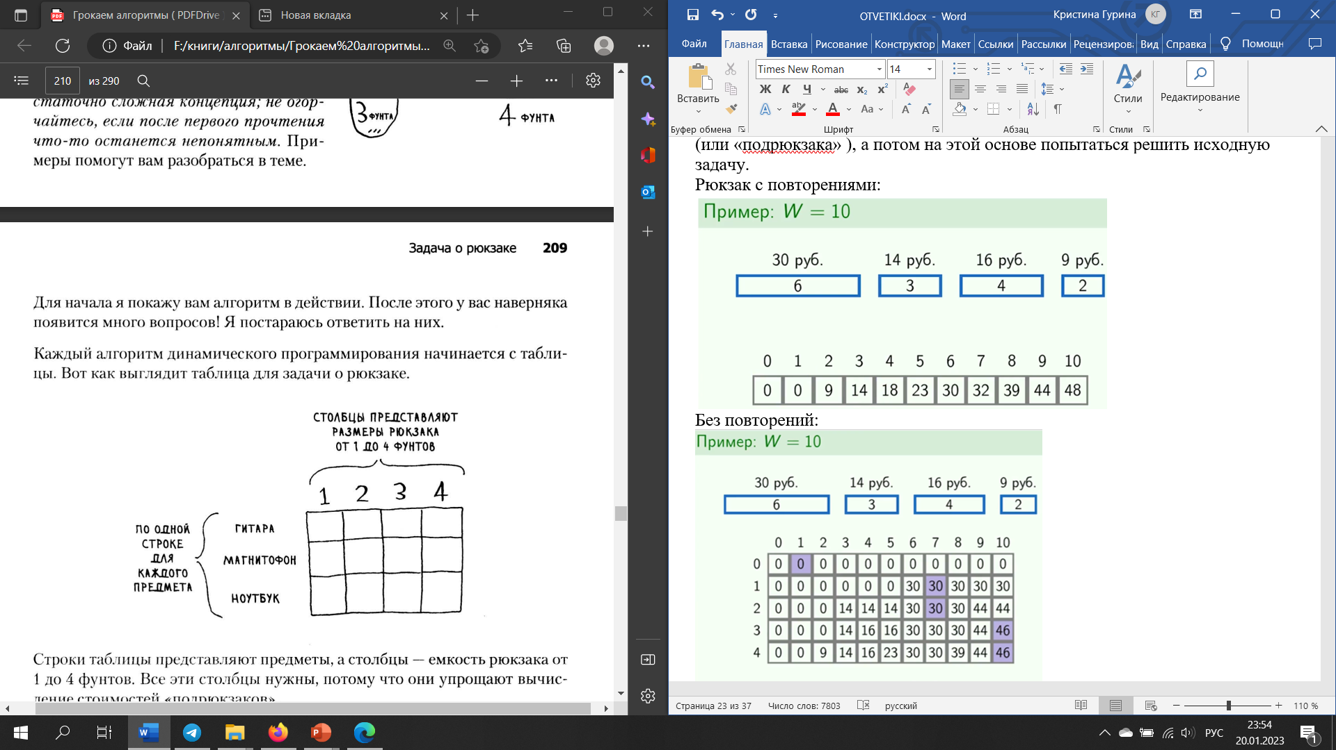

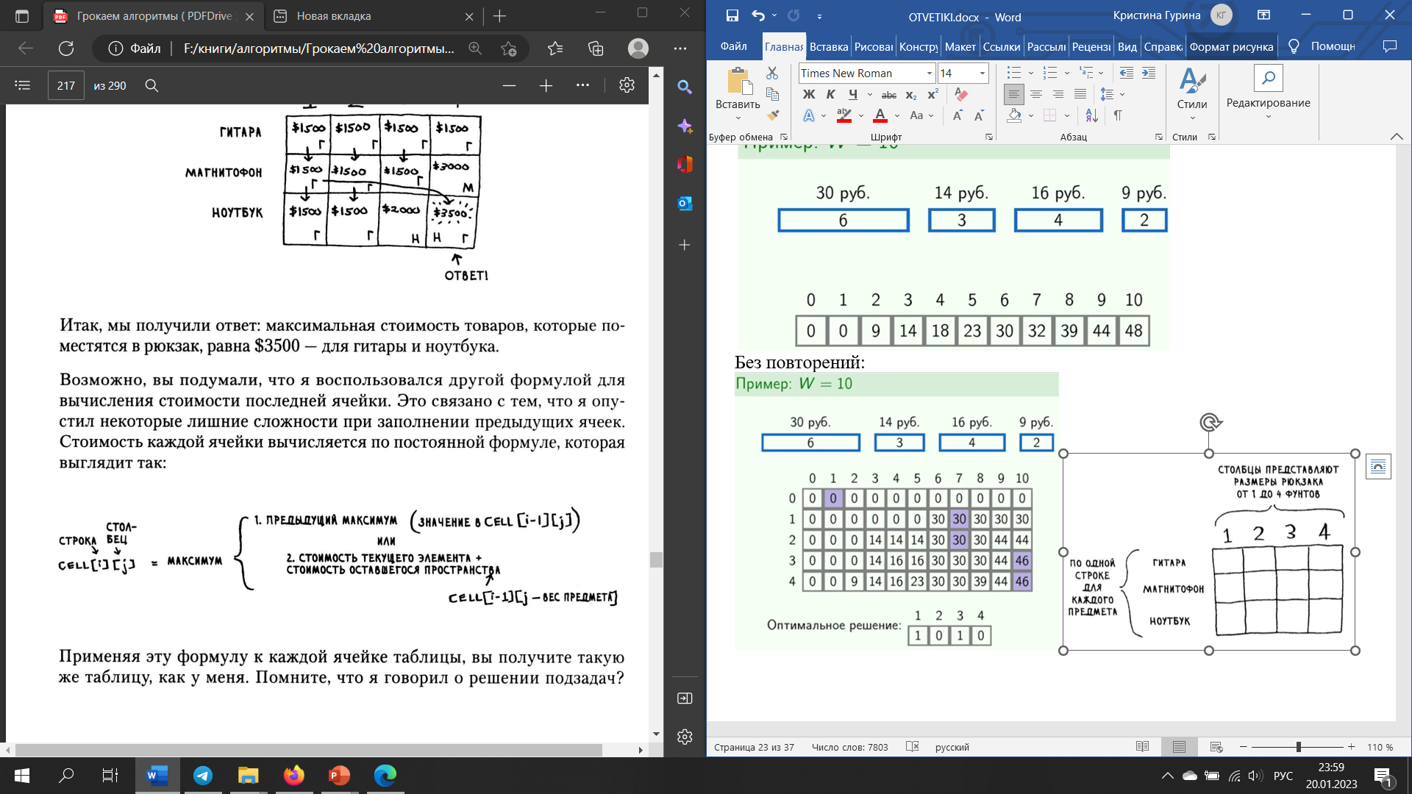

# 21. Динамическое программирование. Перемножение матриц.

Умножение цепочки матриц (или проблема упорядочения цепочки матриц, MCOP) — это задача оптимизации, которая заключается в том, чтобы найти наиболее эффективный способ умножения заданной последовательности матриц. На самом деле проблема не в том, чтобы выполнить умножение, а просто в том, чтобы определить последовательность задействованных матричных умножений.

Однако порядок, в котором произведение заключено в скобки, влияет на количество простых арифметических операций, необходимых для вычисления произведения.

Пусть матрица A имеет размер *m* × *n*, матрица B имеет размер *n* × *p*. Тогда матрица С будет иметь размер *m* × *p*, а для ее вычисления следует совершить *m* * *n* * *p* умножений.

Идея состоит в том, чтобы использовать **запоминание**. Теперь каждый раз, когда мы вычисляем минимальную стоимость, необходимую для умножения определенной подпоследовательности, сохраняйте ее. Если нас когда-нибудь попросят вычислить его снова, просто дайте сохраненный ответ и не пересчитывайте его.

Временная сложность приведенного выше нисходящего решения равна O(n3) и требует O(n2) дополнительное пространство, где n это общее количество матриц.

Следующее [подход «снизу вверх](https://www.techiedelight.com/ru/introduction-dynamic-programming/#bottom-up) вычисляет, для каждого 2 <= k <= n, минимальные затраты всех подпоследовательностей длины k, используя уже вычисленные цены меньших подпоследовательностей. Он имеет такое же асимптотическое время выполнения и не требует рекурсии.

# 22. Недетерминированные полиномиальные задачи (NP-задачи). Задача коммивояжера. Генетический алгоритм.

<https://www.youtube.com/watch?v=ufAHNtZkO_A>

Кроме практически разрешимых задач, относящихся к классу p – классу задач полиномиальной сложности, существует и другой класс задач: они практически неразрушимы и мы не знаем алгоритмов, способных решить их за разумное время. Эти задачи образуют класс NP – недетерминированной полиномиальной сложности.

Термин «недетерминированные полиномиальные» характеризующие задачи из класса NP, объясняется следующим двухшаговым подходом к их решению. На первом шаге имеется недетерминированный алгоритм, генерирующий возможное решение такой задачи – что-то вроде попытки указать решение; иногда такая попытка оказывается успешной, и мы получаем оптимальный или близкий к оптимальному ответу, чаще нет (ответ далек от оптимального). На втором шаге проверяется, действительно ли ответ, полученный на 1 шаге, является решением исходной задачи. Каждый из этих шагов по отдельности требует полиномиального времени. Проблема, однако, в том, что мы не знаем, сколько раз нам придется повторить оба эти шага, чтобы получить искомое решение. Хотя оба шага и полиномиальны, число обращений к ним может быть экспоненциальным или факториальным.

**Задача коммивояжера** — пожалуй, одна из самых известных оптимизационных задач. Ее цель заключается в нахождении самого выгодного маршрута (кратчайшего, самого быстрого, наиболее дешевого), проходящего через все заданные точки (пункты, города) по одному разу, с последующим возвратом в исходную точку.

Методы решения:

* полный перебор (метод «грубой силы»)
* случайный перебор
* жадные алгоритмы
* метод минимального остовного дерева
* генетический алгоритм
* метод ветвей и границ

Генетические алгоритмы – это процедуры поиска, основанные на механизме естественного отбора и наследования. В них используется эволюционный принцип выживания наиболее приспособленных особей.

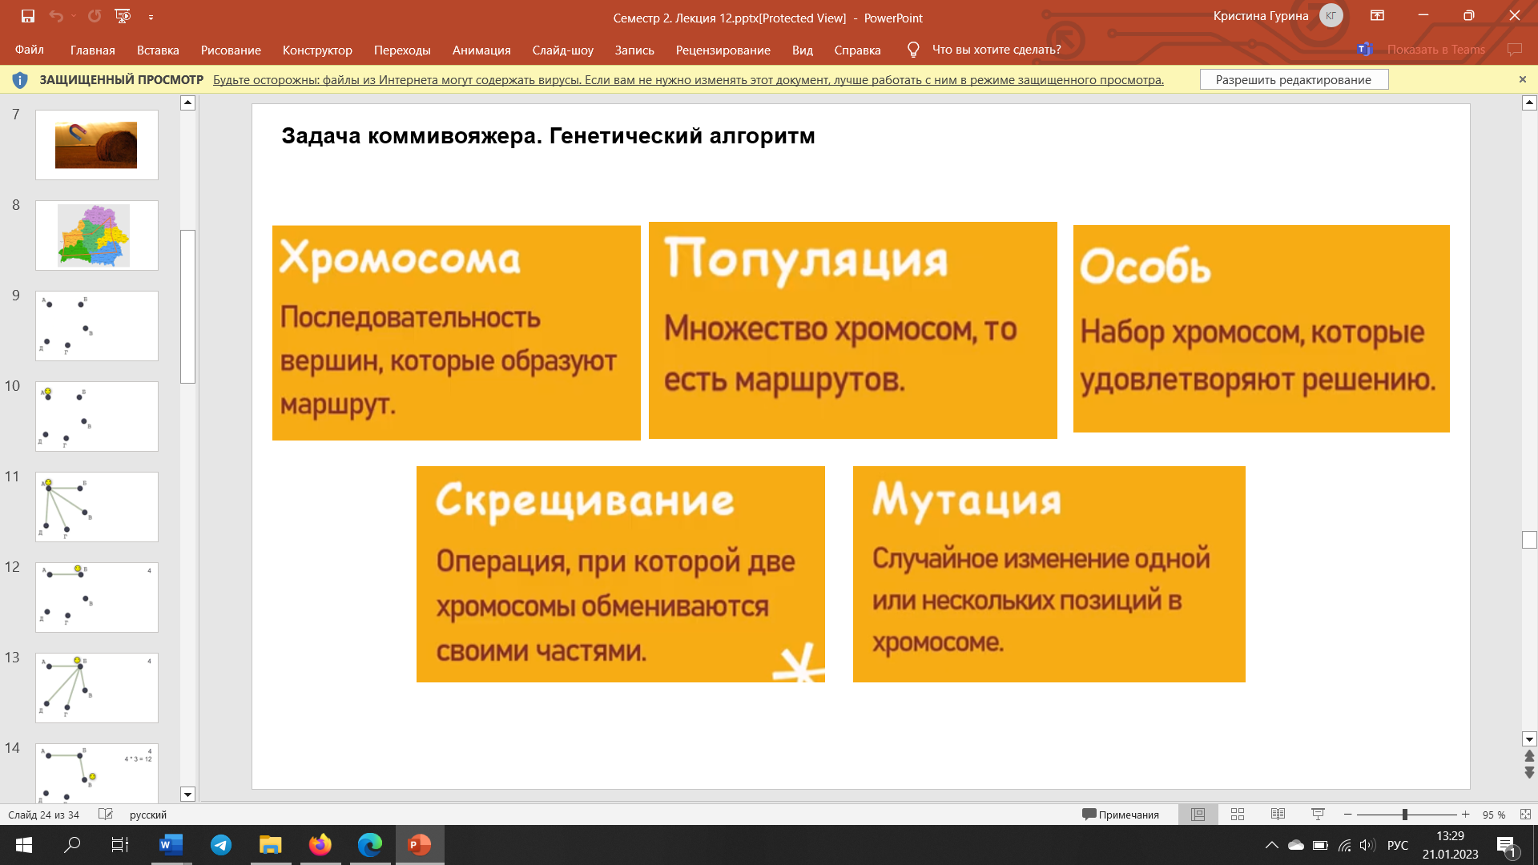

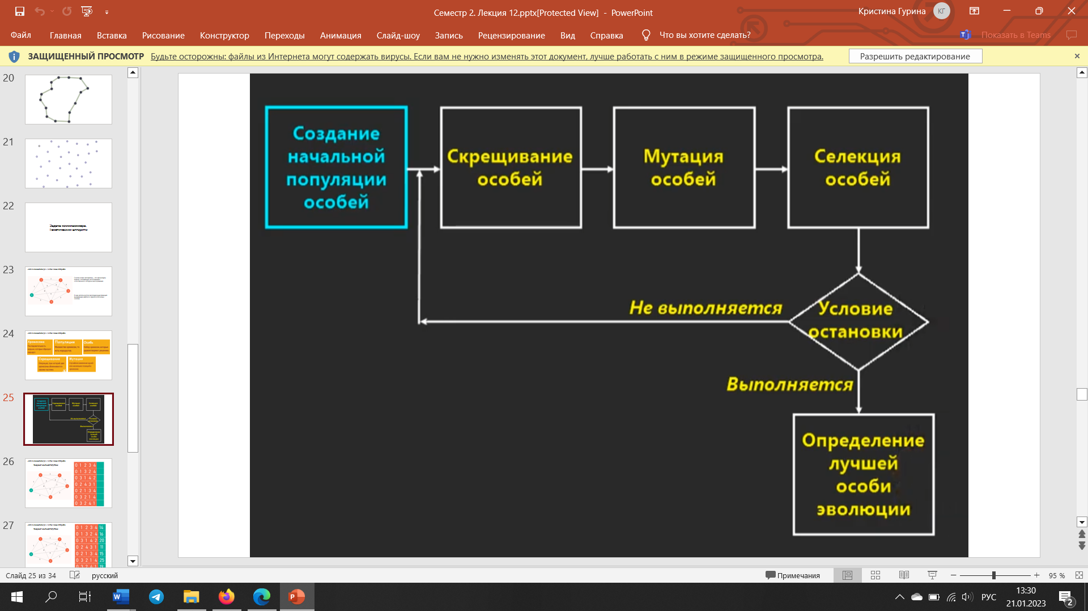

* 1. *Генерация начальной популяции*
  2. *Скрещивание*

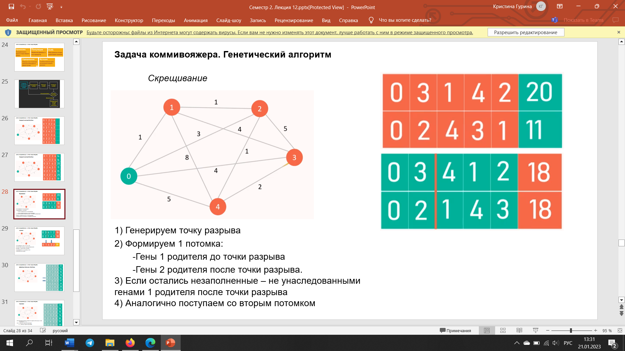

* 1. *Мутация*

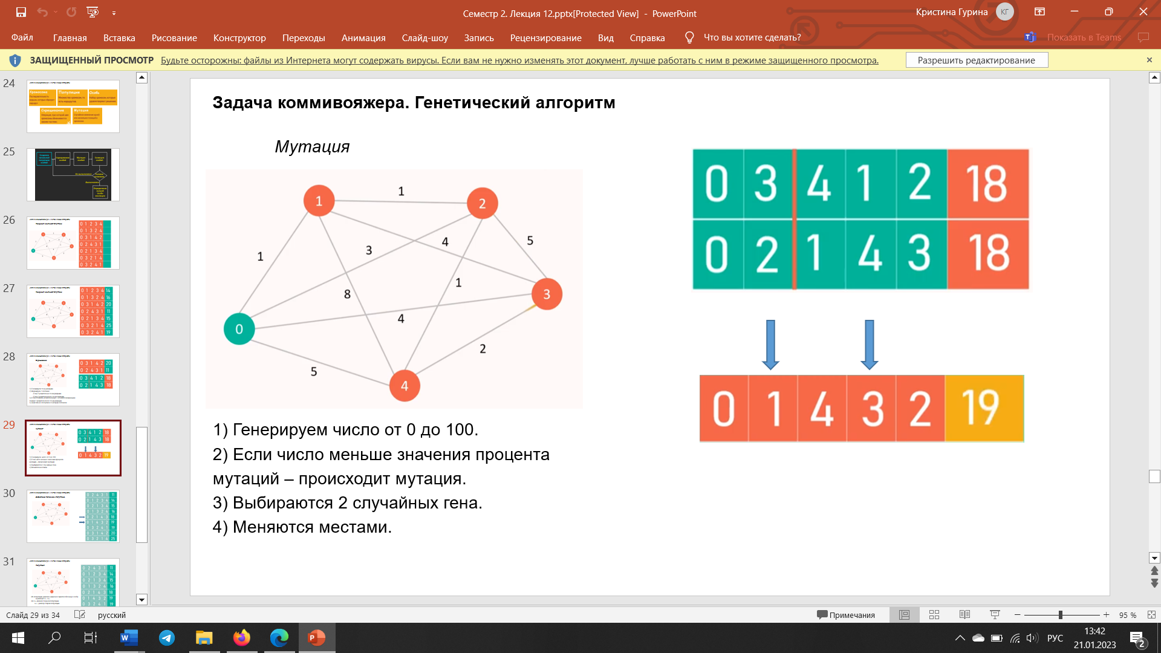

* 1. *Добавление потомков в отсортированную по возрастанию популяцию.*
  2. *Из популяции удаляем наименее приспособленные особи в размере si – si-1,*

где si– размер текущей популяции.

si-1 – размер старой популяции.

Алгоритм делится на три этапа:

* Скрещивание
* Селекция (отбор)
* Формирования нового поколения

Если результат нас не устраивает, эти шаги повторяются до тех пор, пока результат нас не начнет удовлетворять или произойдет одно из ниже перечисленных условий:

* Количество поколений (циклов) достигнет заранее выбранного максимума
* Исчерпано время на мутацию

# 23. Недетерминированные полиномиальные задачи (NP-задачи). Задача коммивояжера. Метод ветвей и границ (алгоритм Литтла).

* 1. Построение матрицы с исходными данными
  2. Находим минимум по строкам
  3. Редукция строк (из каждого элемента в каждой строке вычитаем соответствующее ей значение минимума)
  4. Находим минимум по столбцам
  5. Редукция столбцов
  6. Нахождение корневой нижней границы

*Локальная нижняя граница (Hk) = минимум по всем строкам + минимум по всем столбцам*

Ход решения задачи коммивояжера удобно представить в виде *графа*, где вершинами будут ключевые решения по включению / невключению в итоговый маршрут тех или иных отрезков пути, а ребра показывающие ход решения, образуют *ветви* альтернативных вариантов маршрута. Пока у нас есть только одна вершина — «корень» дерева решения, куда мы вписываем значение локальной нижней *границы* H

* 1. Вычисление оценок нулевых клеток(*сумма минимума по строке и минимума по столбцу*, на пересечении которых находится данная клетка с нулем.)

Вычисленные оценки также называются *штрафами* за НЕиспользование тех отрезков маршрута, которым соответствуют клетки с нулями

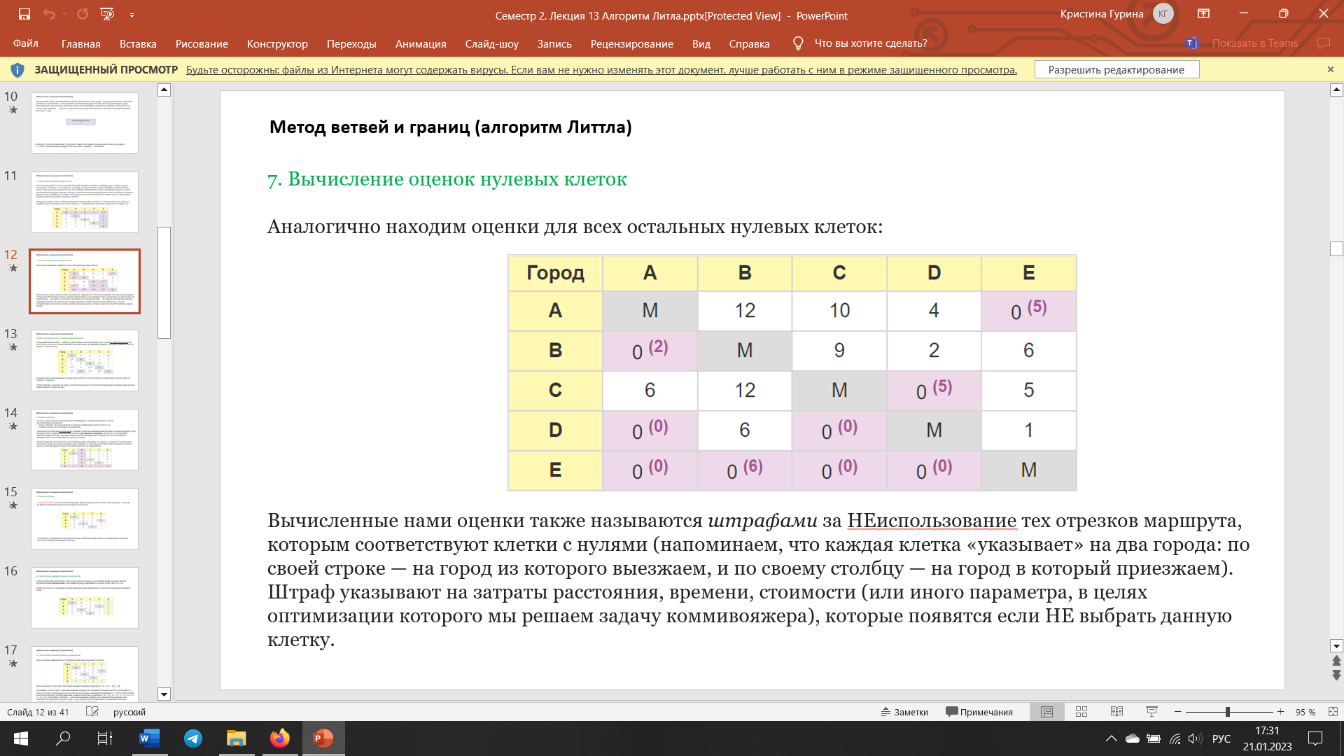

* 1. Выбор нулевой клетки с максимальной оценкой
  2. Редукция матрицы (выбрав клетку с максимальной оценкой, вписываем в нее букву M, и затем полностью вычеркиваем соответствующие ей строку и столбец.)

На этом этапе решение задачи начинает **ветвиться**. Возникает развилка с парой альтернативных вариантов:

* ветвь решения, где мы включаем в маршрут выбранный отрезок пути
* и ветвь, где мы его в маршрут НЕ включаем

**Важный момент!** В клетку соответствующую обратному пути (B-E) ставим еще одну М

* 1. Вычисление нижней границы первой ветви

Минимум по строкам и столбцам

Редукция

*Новая граница = предыдущая локальная нижняя граница + сумма минимумов по столбцам и строкам*

* 1. Вычисление нижней границы для второй ветви (В этом случае мы **НЕ** исключаем из таблицы отрезок E-B и локальная нижняя граница будет равна сумме *предыдущей локальной нижней границы* и *максимальной оценки* (т. е. оценки той нулевой клетки, которую мы выбрали на предыдущем шаге)
  2. Выбор ветви с минимальным значением нижней границы(выбираем из неветвившихся вершин)
  3. Если полный маршрут еще не найден, продолжаем решение задачи, если найден — переходим к пункту 14

Если мы еще не нашли все отрезки пути, то продолжаем решение задачи и здесь возможны 3 варианта:

1. *выбор ветви включающей рассматриваемый отрезок* — в этом случае решение задачи продолжается с пункта **7**. Вновь находить минимумы по строкам и столбцам, а также проводить редукцию строк и столбцов не нужно, т. к. все это уже было сделано при вычислении локальной нижней границы в пункте 10. Поэтому сразу переходим к этапу вычисления оценок нулевых клеток;
2. *выбор ветви НЕ включающей рассматриваемый отрезок* — такой вариант предусматривает исключение из итогового маршрута искомого отрезка, для чего в соответствующую ему клетку таблицы необходимо поставить M. Затем возвращаемся к пункту **2** и продолжаем решение задачи;
3. *выбор другой ветви* — здесь мы возвращаемся к соответствующим этой ветви этапу решения и таблице с данными. В нашем случае мы выбрали вариант с включением в итоговый маршрут ветви содержащей отрезок пути E-B, а значит вновь находить минимумы по строкам и столбцам, а также проводить их редукцию не нужно — это мы уже делали ранее. Поэтому сразу вычисляем оценки для нулевых клеток и определяем ячейку с максимальной (D-C).
   1. Построение полного маршрута и определение его длины

Найдя все отрезки пути, остается только соединить их между собой и рассчитать общую длину пути (стоимость поездки по этому маршруту, затраченное время и т. д.). Расстояния между городами берем из самой первой таблицы с исходными данными.

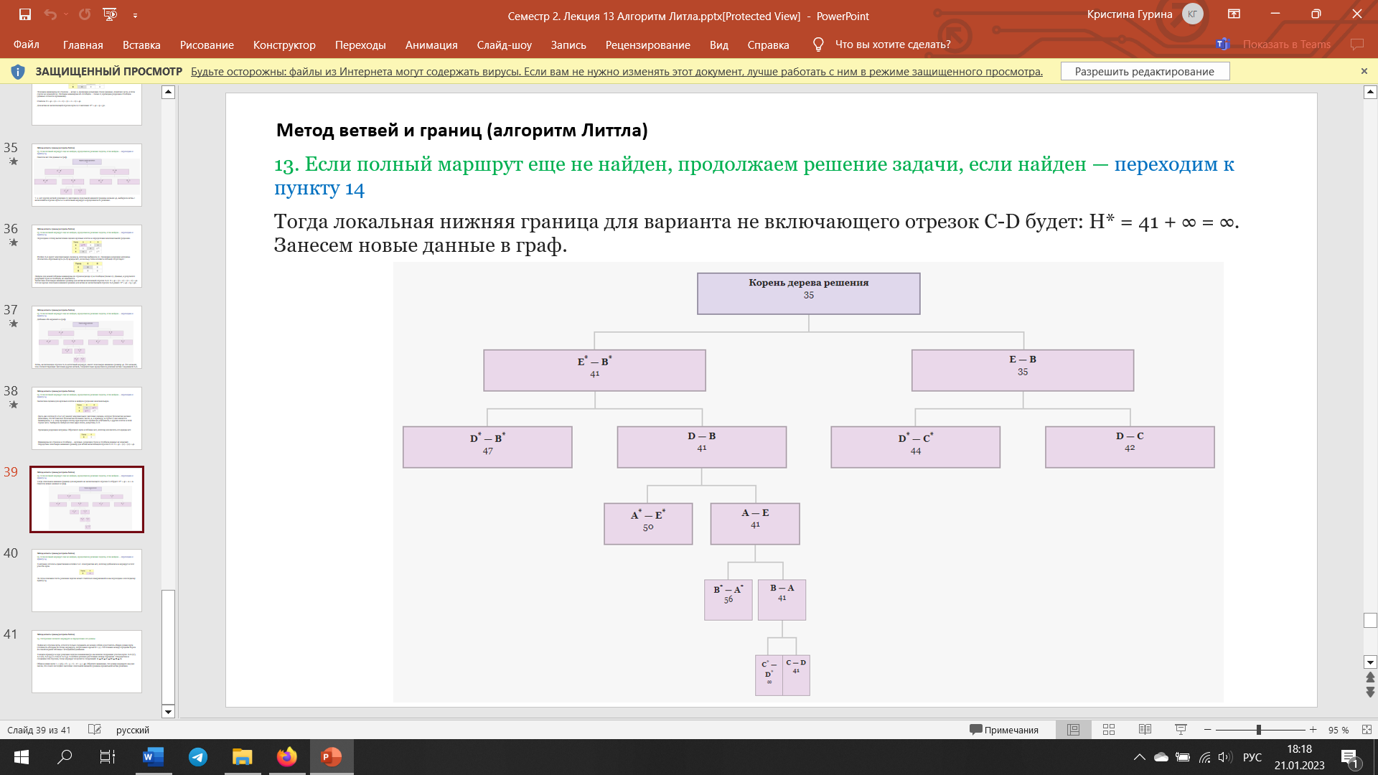

# 24. Недетерминированные полиномиальные задачи (NP-задачи). Задача коммивояжера. Муравьиный алгоритм.

**Муравьиный алгоритм** — один из эффективных [полиномиальных алгоритмов](https://ru.wikipedia.org/wiki/%D0%9F%D0%BE%D0%BB%D0%B8%D0%BD%D0%BE%D0%BC%D0%B8%D0%B0%D0%BB%D1%8C%D0%BD%D1%8B%D0%B9_%D0%B0%D0%BB%D0%B3%D0%BE%D1%80%D0%B8%D1%82%D0%BC) для нахождения приближённых решений [задачи коммивояжёра](https://ru.wikipedia.org/wiki/%D0%97%D0%B0%D0%B4%D0%B0%D1%87%D0%B0_%D0%BA%D0%BE%D0%BC%D0%BC%D0%B8%D0%B2%D0%BE%D1%8F%D0%B6%D1%91%D1%80%D0%B0), а также решения аналогичных задач поиска маршрутов на [графах](https://ru.wikipedia.org/wiki/%D0%93%D1%80%D0%B0%D1%84_(%D0%BC%D0%B0%D1%82%D0%B5%D0%BC%D0%B0%D1%82%D0%B8%D0%BA%D0%B0)). Суть подхода заключается в анализе и использовании модели поведения [муравьёв](https://ru.wikipedia.org/wiki/%D0%9C%D1%83%D1%80%D0%B0%D0%B2%D0%B5%D0%B9), ищущих пути от колонии к источнику питания

Все муравьи колонии формируют так называемый *роевой интеллект*. Особи, составляющие колонию, не должны быть умными: они должны лишь взаимодействовать по определенным – крайне простым – правилам, и тогда колония целиком будет эффективна.

Каждый раз проходя от муравейника до пищи и обратно, муравьи оставляют за собой дорожку феромонов. Другие муравьи, почувствовав такие следы на земле, будут инстинктивно устремляться к нему. Поскольку эти муравьи тоже оставляют за собой дорожки феромонов, то чем больше муравьев проходит по определенному пути, тем более привлекательным он становится для их сородичей. При этом, чем короче путь до источника пищи, тем меньше времени требуется муравьям на него – а следовательно, тем быстрее оставленные на нем следы становятся заметными.

Каждый муравей хранит в памяти список пройденных им узлов. Этот список называют ***списком запретов*** *(tabu list)* или просто ***памятью*** муравья. Выбирая узел для следующего шага, муравей «помнит» об уже пройденных узлах и не рассматривает их в качестве возможных для перехода. На каждом шаге список запретов пополняется новым узлом, **а перед новой итерацией алгоритма – то есть перед тем, как муравей вновь проходит путь – он опустошается**.

Кроме списка запретов, при выборе узла для перехода муравей руководствуется **«привлекательностью» ребер**, которые он может пройти. Она зависит, во-первых, от расстояния между узлами (то есть от веса ребра), а во-вторых, от следов феромонов, оставленных на ребре прошедшими по нему ранее муравьями. Естественно, что в отличие от весов ребер, которые являются константными, следы феромонов обновляются на каждой итерации алгоритма: как и в природе, со временем следы испаряются, а проходящие муравьи, напротив, усиливают их.

Пусть муравей находится в узле , а узел  – это один из узлов, доступных для перехода. Обозначим вес ребра, соединяющего узлы  и , как , а интенсивность феромона на нем – как . Тогда вероятность перехода муравья из  в  будет равна: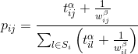

где  и  – это регулируемые параметры, определяющие важность составляющих (веса ребра и уровня феромонов) при выборе пути.

После того, как муравей успешно проходит маршрут, он оставляет на всех пройденных ребрах след, обратно пропорциональный длине пройденного пути: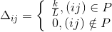,

где  – длина пути, а  – регулируемый параметр. Кроме этого, следы феромона испаряются, то есть интенсивность феромона на всех ребрах уменьшается на каждой итерации алгоритма. Таким образом, в конце каждой итерации необходимо обновить значения интенсивностей

# 25. Алгоритмы с возвратом. Задача о ходе коня. Задача о ферзях.

Характерное свойство таких алгоритмов (алгоритмов с возвратами) заключается в том, что в них делаются шаги в направлении общего решения, но все они фиксируются (записываются) таким образом, что позже можно вернуться вспять, отбрасывая тем самым шаги, которые ведут в тупик, а не к общему решению. Такой процесс называется *возвратом* или *откатом* (backtracking).

[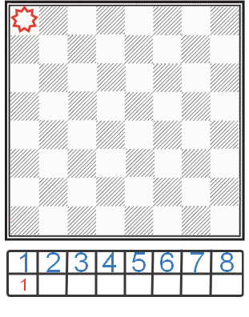](http://1.bp.blogspot.com/-MgPZiEFLQNs/VB8TNemGAII/AAAAAAAAAVQ/AtpsRU6jUEw/s1600/%D0%BF%D1%83%D1%81%D1%82%D0%BE%D0%B5%2B%D0%BF%D0%BE%D0%BB%D0%B5.png)

Поставим первого ферзя в первую клетку первой вертикали. Соответственно в первый элемент нашего массива сохраним единичку. Хорошо, первый ферзь установлен. Самое время попытаться установить второго ферзя.

Он должен стоять на второй горизонтали.

[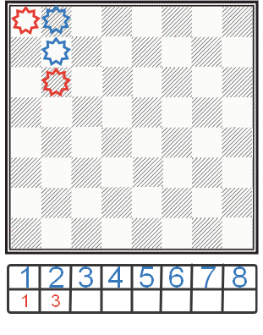](http://4.bp.blogspot.com/--gJY3A2qOZg/VB8TLvikYMI/AAAAAAAAAVY/1hDE38fmM40/s1600/%D0%BF%D1%83%D1%81%D1%82%D0%BE%D0%B5%2B%D0%BF%D0%BE%D0%BB%D0%B5%2B(2)%2B(2).png)

Поставим его в первую клетку второй вертикали. Вызов функцию проверки, даст отрицательный результат на первом же условии, так как это строка бьется ранее установленным ферзем.

Проверим вторую клетку, второй вертикали. Результат проверки неудовлетворительный, это поле тоже бьется ранее установленным ферзем.

Теперь проверим третью клетку второй вертикали, может быть она нам подойдет? Действительно подходит. Устанавливаем туда ферзя.    Переходим к установке третьего ферзя на третью вертикаль.

[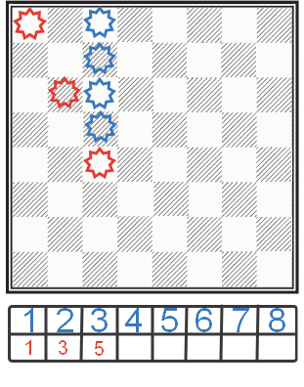](http://3.bp.blogspot.com/-uK8AaU3EsHY/VB8TLo1Wd5I/AAAAAAAAAVI/JzZKZEgggok/s1600/%D0%BF%D1%83%D1%81%D1%82%D0%BE%D0%B5%2B%D0%BF%D0%BE%D0%BB%D0%B5%2B(2).png)

Проверку начинаем осуществлять с 1 клетки третей вертикали.

Думаю уже очевидно, что ни первая, ни вторая, ни третья, ни даже четвертая клетки нам не подойдут, так как они бьются ранее установленными ферзями.  А вот пятая клетка, окажется в самый раз, так как её ни первый, ни второй ферзи не бьют. Значит, устанавливаем туда нашего третьего ферзя.

Аналогичным способом заполняем четвертую, пятую, шестую и седьмую вертикали.  Пока что это всё можно реализовать стандартным перебором в два цикла. Внешний цикл двигается по вертикалям от 1 до 8, а внутренний по горизонталям.

Отдельно рассмотрим установку ферзя на последней вертикали.

[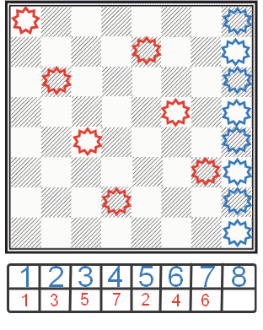](http://3.bp.blogspot.com/-ObEMxiO_G8A/VB8TMED9Z-I/AAAAAAAAAU4/X9SDw-amxuo/s1600/%D0%BF%D1%83%D1%81%D1%82%D0%BE%D0%B5%2B%D0%BF%D0%BE%D0%BB%D0%B5%2B(3).png)

Если вы всё делали согласно алгоритму, то на этом шаге у вас получится ситуация, изображенная на рисунке справа. Выходит, что текущего ферзя некуда установить, так как все клетки данной вертикали бьются ранее установленными семью ферзями.

Что же делать? Нужно вернуться на шаг назад и попытаться установить седьмого ферзя в другое место.

Это операция называется ***возврат***.

[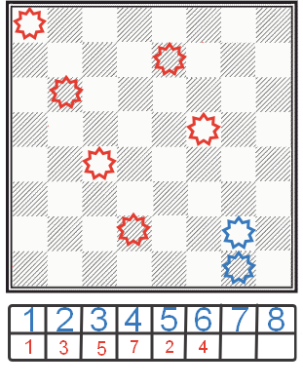](http://4.bp.blogspot.com/-EQdoHH3kNtA/VB8TMZ5XAGI/AAAAAAAAAVU/XFL5nb6KvRQ/s1600/%D0%BF%D1%83%D1%81%D1%82%D0%BE%D0%B5%2B%D0%BF%D0%BE%D0%BB%D0%B5%2B(4).png)

Нет необходимости, снова проверять для седьмого ферзя клетки с 1 по 6, так как они уже были проверены ранее, и первые шесть ферзей остались на своих местах. Проверив седьмую и восьмую клетки, убеждаемся, что установить в них седьмого ферзя не получится, а поэтому снова делаем возврат, и теперь уже пробуем поставить на другое место шестого ферзя.

 Будем проверять лишь клетки с 5 по 8. Нетрудно убедиться, что ни одна из них не подходит. А значит, выполняем еще один возврат и пытаемся установить пятого ферзя на новое место.

Проверку, как вы уже наверное догадались будем начинать с третьей клетки пятой вертикали. Она нам не подойдет, так как находится под боем, причем от двух ферзей сразу, от второго и третьего. А вот четвертая клетка свободна, и поэтому в неё и будем ставить нашего ферзя.

[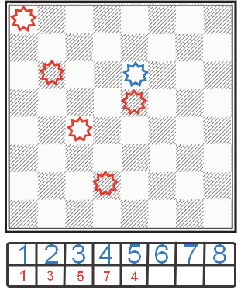](http://2.bp.blogspot.com/-YQIPU7vMTSA/VB8TM_CoOjI/AAAAAAAAAVE/ygQ8InpCjpw/s1600/%D0%BF%D1%83%D1%81%D1%82%D0%BE%D0%B5%2B%D0%BF%D0%BE%D0%BB%D0%B5%2B(5).png)

Продолжая в таком духе (чередуя установки с возвратами), рано или поздно мы наткнемся на такую расстановку ферзей, которая удовлетворяет всем нашим требованиям. Другими словами на доске будет размещено 8 ферзей, которые не будут бить друг друга. Наткнувшись на такую расстановку, мы сохраним её в отдельный массив, или же сразу можем вывести на экран. После чего, нам необходимо будет продолжить выполнение перебора.

**Задача о ходе коня** — задача о нахождении маршрута [шахматного коня](https://ru.wikipedia.org/wiki/%D0%9A%D0%BE%D0%BD%D1%8C_(%D1%88%D0%B0%D1%85%D0%BC%D0%B0%D1%82%D1%8B)), проходящего через все поля [доски](https://ru.wikipedia.org/wiki/%D0%A8%D0%B0%D1%85%D0%BC%D0%B0%D1%82%D0%BD%D0%B0%D1%8F_%D0%B4%D0%BE%D1%81%D0%BA%D0%B0) по одному разу.

# 26. Алгоритм k-ближайших соседей.

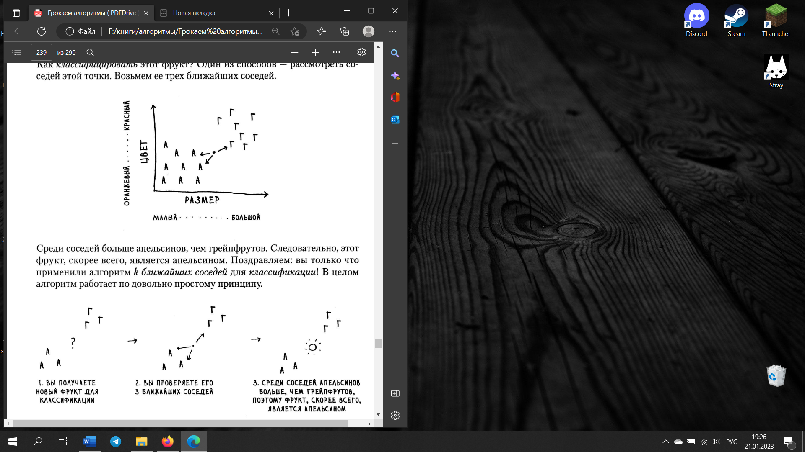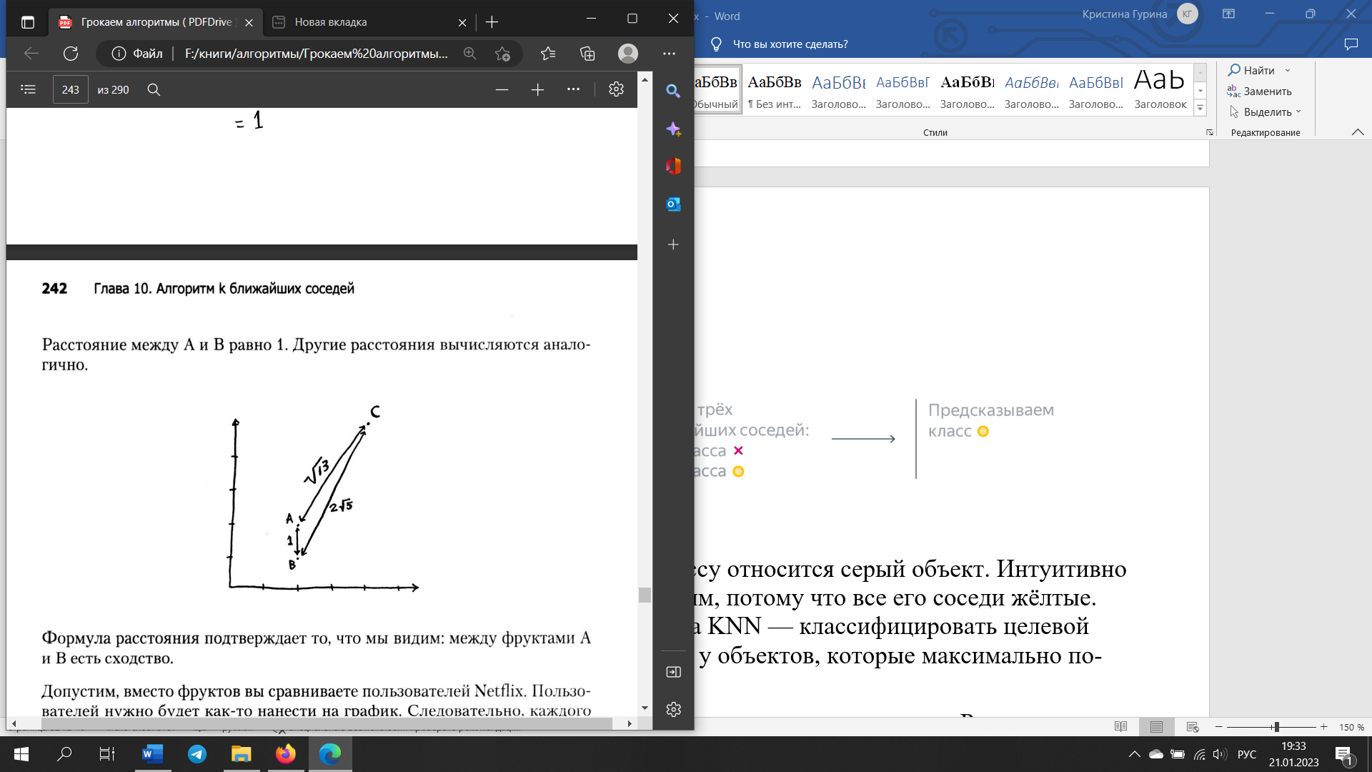

Один из самых известных метрических алгоритмов — методу **k-ближайших соседей**, или **k-nearest neighbors (KNN)**

# 27. Асимптотические обозначения. Математическое определение. Обозначение Омега-большое, Тета-большое и о-малое.

**Асимптотические обозначения** — это графики функций. Они служат для описания времени работы алгоритма, когда размер входных данных стремится к определенному значению или пределу.

Длительность выполнения алгоритма описывается асимптотическими нотациями.

***Асимптотический анализ алгоритмов***

* О-большое (O()) описывает **верхнюю границу**сложности.
* Малое-O (o()) описывает **верхнюю границу, исключая точную оценку**.
* Омега (Ω ()) описывает **нижнюю границу**сложности.
* Тета (Θ ()) описывает **точную оценку**сложности.

**«O» большое**  — математические обозначения для сравнения асимптотического поведения (асимптотики) функций.

**Другими словами: «O» большое** показывает **верхнюю границу** зависимости между **входными параметрами** функции и **количеством операций**, которые выполнит процессор.

**Большое «О»**— это верхняя граница скорости выполнения алгоритма. Эта нотация показывает скорость алгоритма в худшем случае.

**O-большое (Big O)** описывает **только** скорость роста. Поэтому мы отбрасываем константы при оценке сложности. Поэтому алгоритм, описываемый как **О(2N)** должен описываться как **O(N)**.

***Неважная сложность. Примеры***

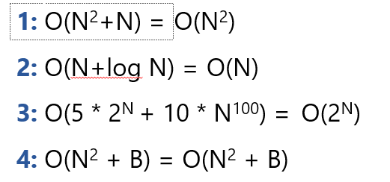

Для алгоритма, где **на каждой итерации берется половина элементов** - сложность будет **включать** O(log N)

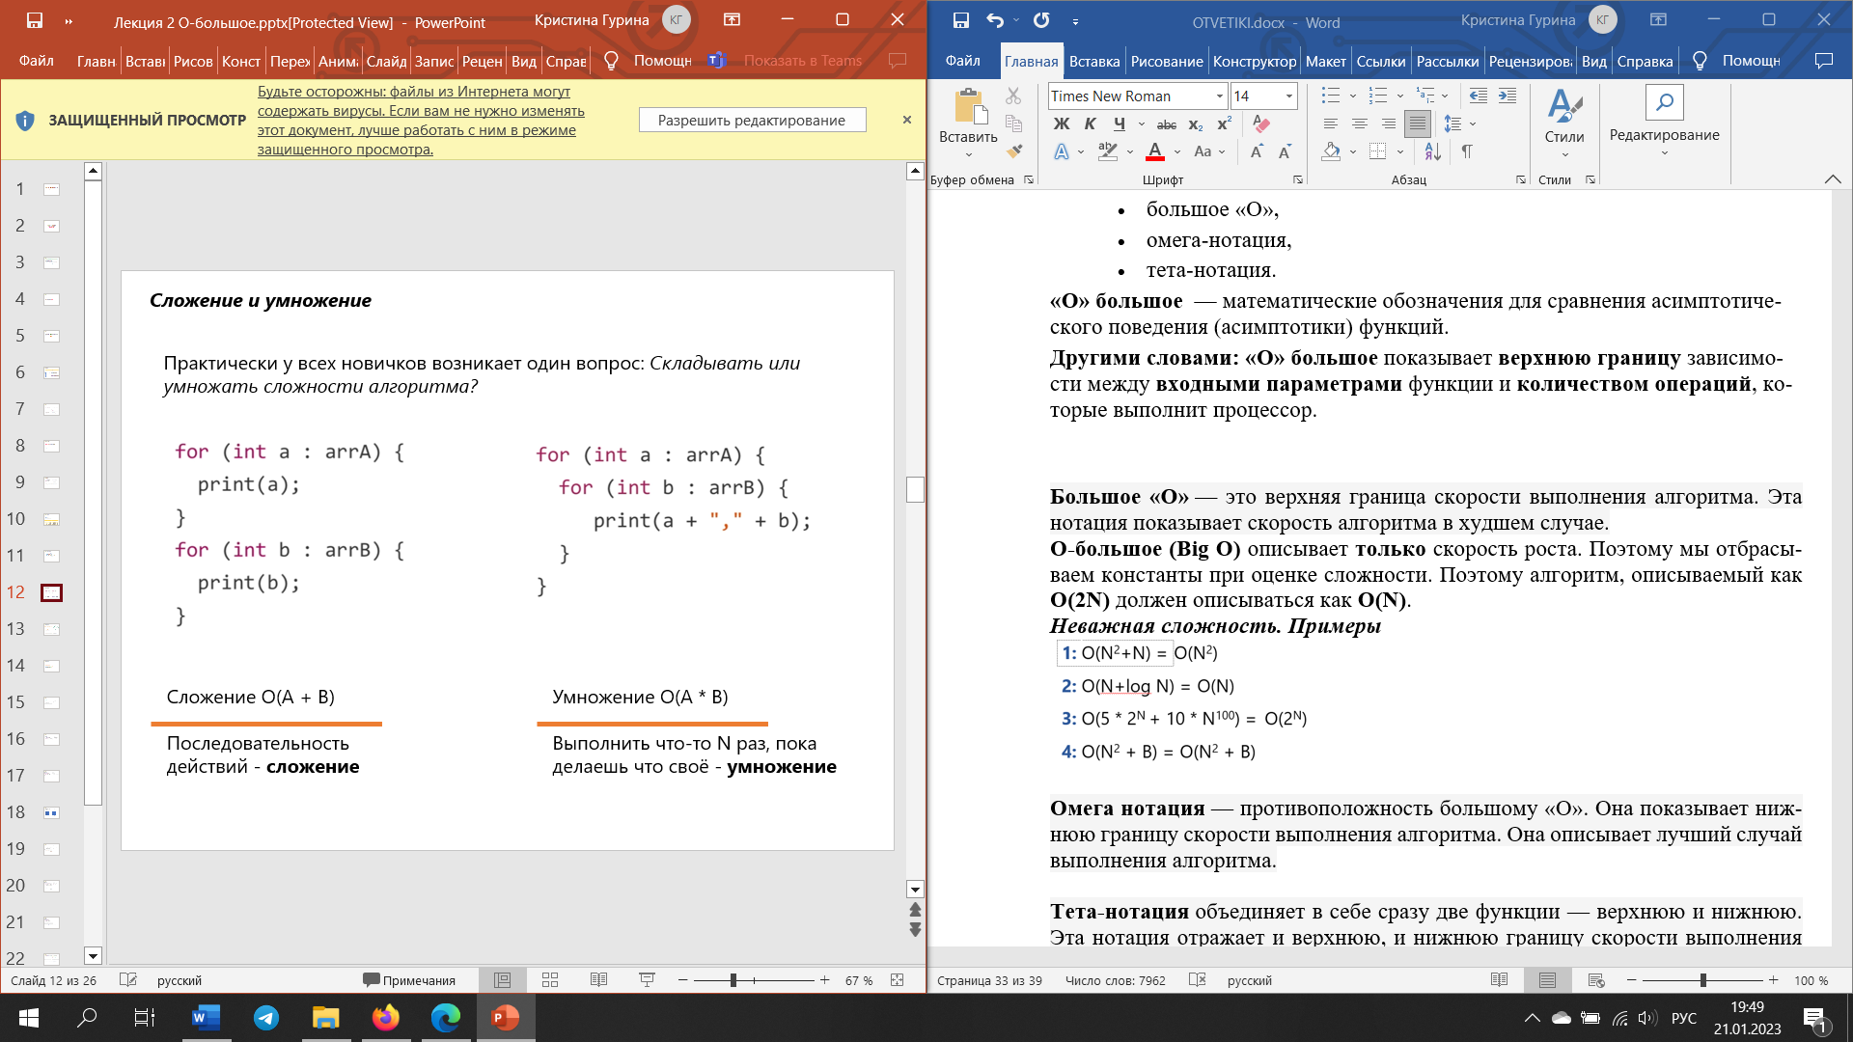

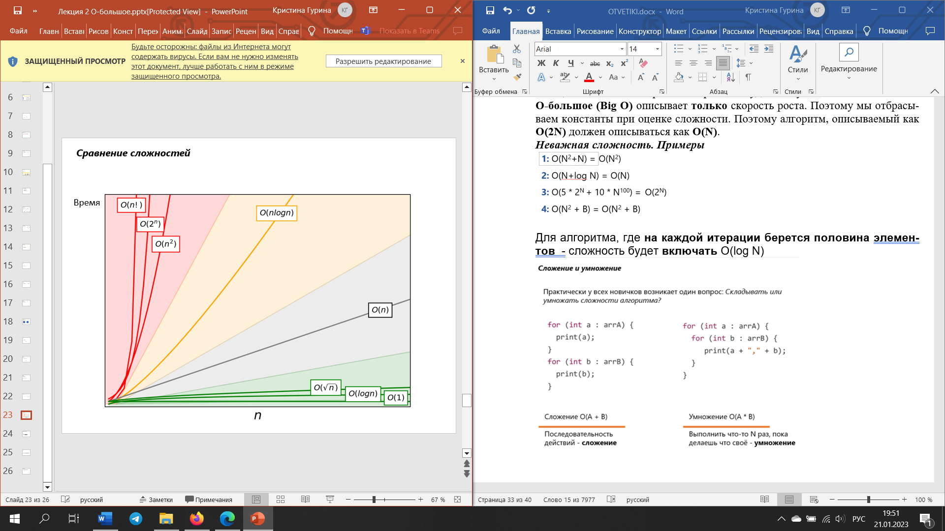

**Омега нотация** — противоположность большому «О». Она показывает нижнюю границу скорости выполнения алгоритма. Она описывает лучший случай выполнения алгоритма.

**Тета-нотация** объединяет в себе сразу две функции — верхнюю и нижнюю. Эта нотация отражает и верхнюю, и нижнюю границу скорости выполнения алгоритма. Именно поэтому она используется для анализа средней скорости выполнения алгоритма.

# 28. Сортировки данных. Классы алгоритмов сортировки. Оценка алгоритмов сортировки. Обменная сортировка. Пузырьковая сортировка. Быстрая сортировка. Сортировка вставками.

**Сортировка** *-* это упорядочивание набора однотипных данных по воз­растанию или убыванию.

Категории алгоритмов сортировки:

* алгоритмы, сортирующие объекты с ***произвольным*** доступом (например, массивы или дис­ковые файлы произвольного доступа)
* алгоритмы, сортирующие ***последова­тельные*** объекты (например, файлы на дисках и лентах или связанные списки )

Существует 3 метода сортировки массива: **обмен, выбор, вставка**

Обменная сортировка – сортировка, которая некоторым систематическим образом меняет местами пары элементов, не отвечающие порядку, до тех пор, пока такие пары существуют. Наиболее известными обменными сортировками являются сортировка пузырьком, шейкерная сортировка, быстрая сортировка.

**Сортировка пузырьком**

Будем идти по массиву слева направо. Если текущий элемент больше следующего, меняем их местами. Делаем так, пока массив не будет отсортирован. Заметим, что после первой итерации самый большой элемент будет находиться в конце массива, на правильном месте. После двух итераций на правильном месте будут стоять два наибольших элемента, и так далее. Очевидно, не более чем после n итераций массив будет отсортирован. Таким образом, асимптотика в худшем и среднем случае – O(n2), в лучшем случае – O(n).

**Шейкерная сортировка**

***Шейкерная*** сортировка отличается от ***пузырьковой*** тем, что она двунаправленная: алгоритм перемещается не строго слева направо, а сначала слева направо, затем справа налево.

Асимптотика у алгоритма такая же, как и у сортировки пузырьком, однако реальное время работы лучше.

**Быстрая сортировка**

Быстрая сортировка использует подход «разделяй и властвуй».

Шаги в быстрой сортировке:

1. Выбираем значение в массиве, которое назовем **опорным**. Обычно это значение в середине массива.
2. значения меньше опорного смещаются влево от опорного, а большие — вправо от него.
3. Повторяем первые два шага для каждого подмассива (левого и правого), пока массивы не будут полностью отсортированы.

В итоге получим отсортированный массив, так как каждый элемент меньше опорного стоял раньше каждого большего опорного. Асимптотика: O(nlogn) в среднем и лучшем случае, O(n2). Наихудшая оценка достигается при неудачном выборе опорного элемента.

Общая суть сортировок вставками такова:

1. Перебираются элементы в неотсортированной части массива.
2. Каждый элемент вставляется в отсортированную часть массива на то место, где он должен находиться.

То есть, сортировки вставками всегда делят массив на 2 части — отсортированную и неотсортированную. Из неотсортированной части извлекается любой элемент. Поскольку другая часть массива отсортирована, то в ней достаточно быстро можно найти своё место для этого извлечённого элемента. Элемент вставляется куда нужно, в результате чего отсортированная часть массива увеличивается, а неотсортированная уменьшается. По такому принципу работают все сортировки вставками.

**Сортировка простыми вставками**

Проходим по массиву слева направо и обрабатываем по очереди каждый элемент. Слева от очередного элемента наращиваем отсортированную часть массива, справа по мере процесса потихоньку испаряется неотсортированная. В отсортированной части массива ищется точка вставки для очередного элемента. Сам элемент отправляется в буфер, в результате чего в массиве появляется свободная ячейка — это позволяет сдвинуть элементы и освободить точку вставки.

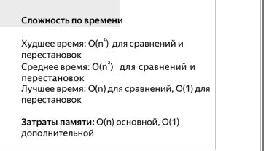 

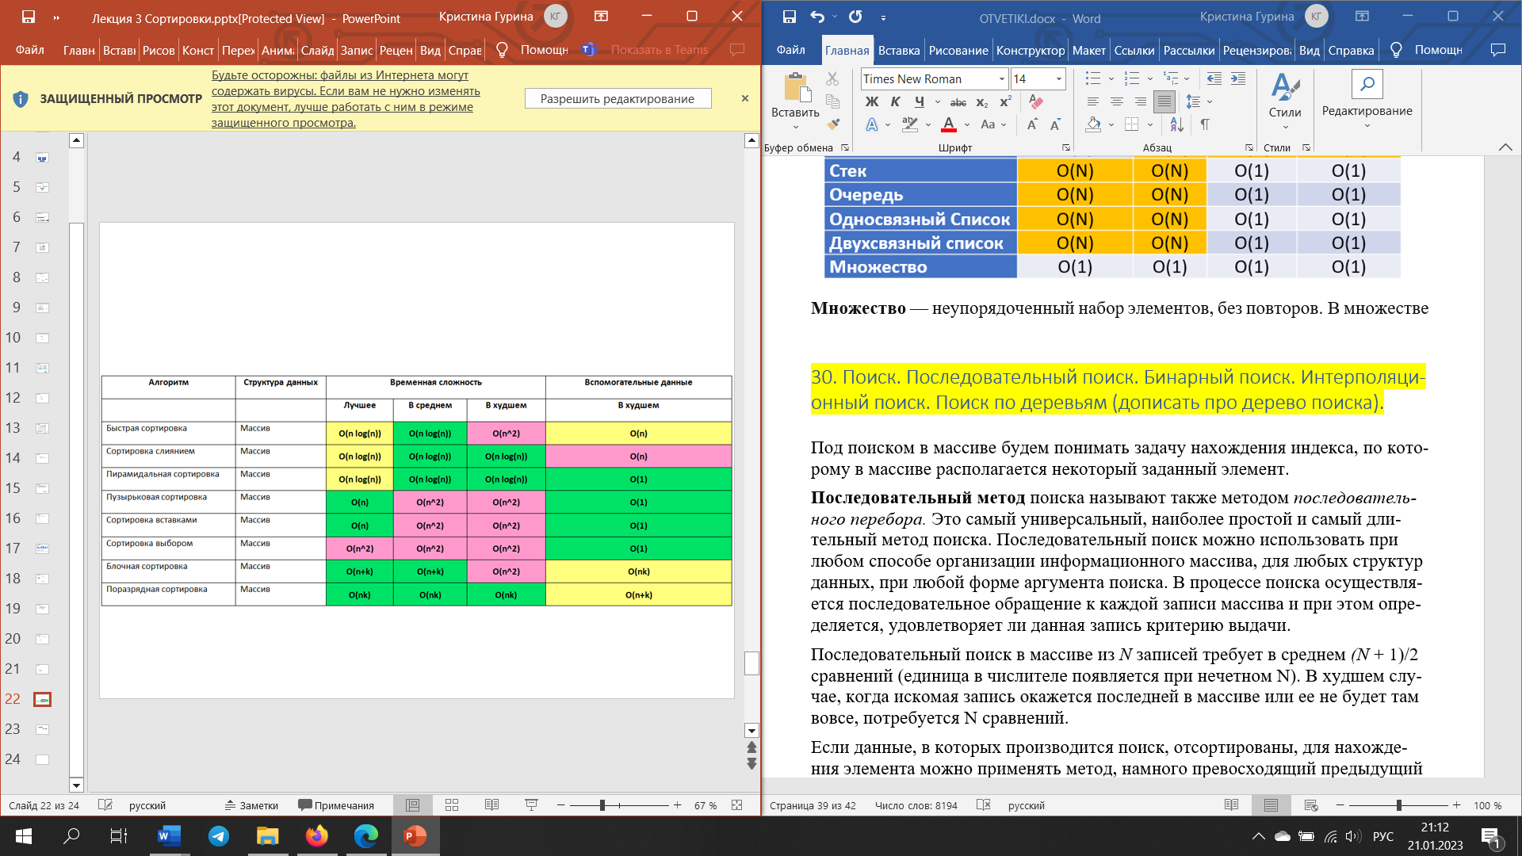

# 29. Динамические структуры данных. Вектор. Связанный список. Двухсвязный список. Стек. Очередь. Словарь. Множество.

**Динамические структуры данных** – структуры данных, память под которые выделяется и высвобождается по мере необходимости.

**Вектор** (он же одномерный массив) — упорядоченный набор элементов с произвольным доступом по числовому индексу. однако они обладают одним весомым преимуществом перед массивом - их размер не фиксирован.

Стандартный шаблон обобщённого программирования языка C++ std::vector<T> — реализация динамического массива.

1. Vector - это последовательные контейнеры, а Array - структура данных более низкого уровня.
2. Vector поставляется в виде шаблонного класса в C ++ с родителем в качестве класса Collection, тогда как Array является структурой данных более низкого уровня со своими собственными специфическими свойствами.
3. Вектор не основан на индексе и имеет функции, в то время как массивы являются структурами данных на основе индекса, причем наименьший адрес предоставляется первому элементу, а наибольший адрес предоставляется последнему элементу в массиве.
4. Вектор является динамическим по своей природе, то есть его размер автоматически увеличивается при увеличении количества вставляемых элементов, тогда как массивы имеют фиксированную структуру размера, после инициализации их невозможно сбросить.
5. Вектор лучше подходит для частой вставки и удаления, тогда как массивы гораздо лучше подходят для сценария частого доступа к элементам.

**Списки –** это структура данных, которая представляют собой отдельные элементы, связанные с помощью ссылок.

Каждый элемент (узел) состоит из двух областей памяти: поля данных и ссылок. Ссылки – это адреса других узлов этого же типа, с которыми данный элемент логически связан.

* Односвязный список — элемент имеет указатель только на своего потомка.
* Двусвязный список — элемент имеет указатели и на потомка, и на родителя.
* Замкнутый (кольцевой, циклический) список — головной и хвостовой элементы которого указывают друг на друга.

На базе простого однонаправленного списка могут быть построены такие структуры данных, как очередь (queue) и стек (stack).

**Очередь** – это упорядоченный набор элементов, в котором добавление новых элементов допустимо с одного конца (он называется концом очереди), а удаление существующих элементов – только с другого конца, который называется началом очереди. «Первый пришел, первый вышел» (FIFO — first in, first out).

Для добавления в очередь нового элемента нужно воспользоваться функцией — push(). В круглых скобках должно находится значение, которое мы хотим добавить.

**Стек –** это упорядоченный набор элементов, в котором добавление новых и удаление существующих элементов допустимо только с одного конца, который называется вершиной стека.

извлечение и добавление элементов в нем происходит по правилу «Последний пришел, первый вышел» (LIFO — last in, first out).

Функция Push(<значение>) добавляет элемент на вершину стека, при этом размер стека увеличивается на единицу.

**Cловарь** - Это ассоциативный контейнер, который работает по принципу — [ключ — значение].

Словарь схож по своему применению с [вектором](https://codelessons.ru/cplusplus/vektory-v-c-dlya-nachinayushhix.html) и [массивом](https://codelessons.ru/cplusplus/syntax/array-in-cplusplus.html), но есть некоторые различия:

1. Ключом может быть все что угодна. От обычной переменной до класса.

2. При добавлении нового элемента контейнер будет отсортирован по возрастанию.

**Set** — это контейнер, который автоматически сортирует добавляемые элементы в порядке возрастания. Но при добавлении одинаковых значений, ***set*** будет хранить только один его экземпляр.

**multiset** — это контейнер, который также будет содержать элементы в отсортированном порядке при добавлении, но он хранит повторяющееся элементы, по сравнению с множеством set. Часто его называют мультимножество.

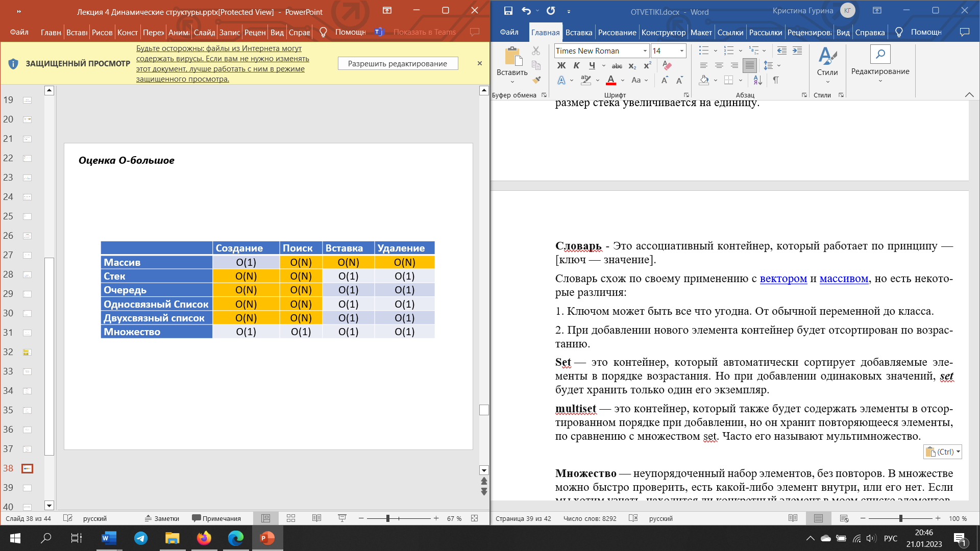

**Множество** — неупорядоченный набор элементов, без повторов. В множестве

# 30. Поиск. Последовательный поиск. Бинарный поиск. Интерполяционный поиск. Поиск по деревьям.

Под поиском в массиве будем понимать задачу нахождения индекса, по которому в массиве располагается некоторый заданный элемент.

**Последовательный поиск** – это самый универсальный, наиболее простой и самый длительный метод поиска. Последовательный поиск можно использовать при любом способе организации информационного масси­ва, для любых структур данных. В процессе поиска осуществляется последовательное обращение к каж­дой записи массива и при этом определяется, удовлетворяет ли данная запись критерию выдачи.

Если данные, в которых производится поиск, отсортированы, для нахождения элемента можно применять метод, намного превосходящий предыдущий — **бинарный поиск.** В нем применяется метод половинного деления. Сначала проверим средний элемент. Если он больше, чем искомый ключ, проверим средний элемент первой половины, в противном случае — средний элемент второй половины. Будем повторять эту процедуру до тех пор, пока искомый элемент не будет найден либо пока не останется очередного элемента.

В двоичном поиске количество сравнений в худшем случае равно log2*n.*

В основе **интерполяционного поиска** лежит операция интерполирование. Интерполирование – нахождение промежуточных значений величины по имеющемуся дискретному набору известных значений. Интерполяционный поиск работает только с упорядоченными массивами; он похож на бинарный, в том смысле, что на каждом шаге вычисляется некоторая область поиска, которая, по мере выполнения алгоритма, сужается.

Но в отличие от двоичного, интерполяционный поиск не делит последовательность на две равные части, а вычисляет приблизительное расположение ключа (искомого элемента), ориентируясь на расстояние между искомым и текущим значением элемента.

**Формула, определяющая алгоритм интерполяционного поиска выглядит следующим образом:**

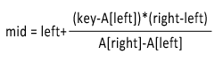

Здесь mid – номер элемента, с которым сравнивается значение ключа, key – ключ (искомый элемент), A – массив упорядоченных элементов, left и right – номера крайних элементов области поиска. Важно отметить, операция деления в формуле строго целочисленная, т. е. дробная часть, какая бы она ни была, отбрасывается.

Для сравнения, на каждом шаге поиска интерполяционный поиск вычисляет, в каком оставшемся пространстве поиска может находиться цель, на основе нижнего и верхнего значений пространства поиска и целевого значения. Затем значение, найденное в этой предполагаемой позиции, сравнивается с целевым значением. Если оно не равно, то оставшееся пространство поиска сокращается до части до или после предполагаемой позиции в зависимости от сравнения. Этот метод будет работать только в том случае, если разумны расчеты размера различий между целевыми значениями.

Интерполяционный поиск в эффективности, как правило, превосходит двоичный, время его работы составляет O(log(log(N))).

**Двоичным деревом** называется дерево, каждый узел которого имеет не более двух сыновей.

**Бинарное дерево поиска** — это бинарное дерево, обладающее дополнительными свойствами: значение левого потомка меньше значения родителя, а значение правого потомка больше значения родителя для каждого узла дерева. То есть, данные в бинарном дереве поиска хранятся в отсортированном виде. При каждой операции вставки нового или удаления существующего узла отсортированный порядок дерева сохраняется. При поиске элемента сравнивается искомое значение с корнем. Если искомое больше корня, то поиск продолжается в правом потомке корня, если меньше, то в левом, если равно, то значение найдено и поиск прекращается.

# 31. Рекурсия. Виды рекурсивных функций. Перебор с помощью рекурсии. Решение задач с помощью.

**Рекурсия** – это функция, которая вызывает сама себя.

**Рекурсивное определение состоит из двух частей:**

1. **Базовый случай** т.е. не зацикленная часть

Обычное определение, четко определяющее объект

1. **Рекурсия** т.е. зацикленная часть

Позволяет использовать объекты, так, как новые получившиеся объекты из старого тоже подпадают под определение данного объекта.

Рекурсивные функции бывают двух видов:

* ***Прямая*** (когда функция вызывает саму себя)

void foo (int n){

if (n==0) return;

foo(n-1);

}

* ***Косвенная*** (например, когда функция А вызывает функцию Б, а функция Б вызывает саму функцию А. Вызов через посредника)

void foo (int n){

if (n==0) return;

boo(n);

}

void boo (int n){

n=n-1;

foo(n);

}

Простейшая рекурсивная функция – это конструкция вида if – else, где:

* **if** содержит базовый случай
* **else** содержит рекурсивный случай

Распространенными задачами, которые решаются с помощью рекурсии являются задачи на нахождение числа Фибоначчи и задача о Ханойских башнях. Также можно использовать для решения различных алгебраических задач: нахождение суммы чисел от 1 до n, нахождение суммы цифр числа,

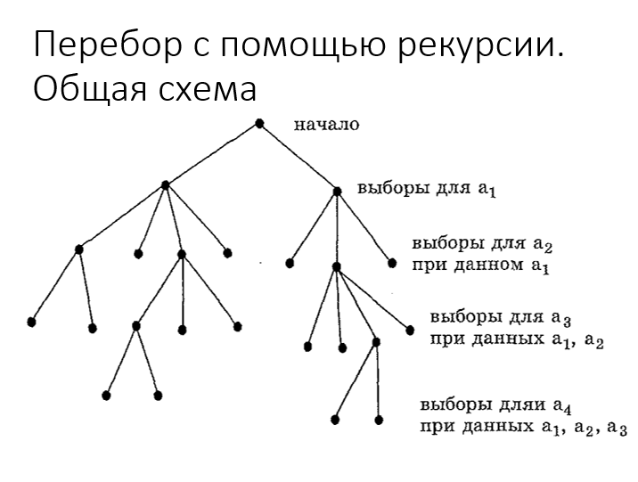

Прием, который позволяет уменьшить количество рассматриваемых вариантов в переборе, называется **отсечением**. Существует огромное количество разных по сложности и эффективности отсечений и эвристик.

Вот самые популярные из них:

* Отсечение по ответу (откидывание заведомо ненужных вариантов)
* Отсечение по времени.
* Оптимальный порядок перебора.
* Жадных поиск каких-то решений еще до запуска перебора.

Все что можно закодить рекурсией, можно в теории закодить итеративно (и наоборот).Если вы можете без особых проблем написать итеративное решение задачи, то, скорее всего, оно будет работать лучше рекурсивного.